FECHA: | 27 de noviembre de 2020 | INFORME PRELIMINAR |  | INFORME DEFINITIVO
PROCESO AUDITADO: | GESTION DE RECURSOS FÍSICOS-GREF
RESPONSABLE DEL PROCESO: | MARTHA PATRICIA AGUILAR COPETE -SECRETARIA GENERAL  JUAN HERNANDO LIZARAZO JARA – ALMACENISTA GENERAL
EQUIPO AUDITOR: | EDNA MATILDE VALLEJO GORDILLO -Jefe Oficina de Control Interno PILAR JOHANA ACEVEDO AVILA - Auditora Líder  LUZ ADRIANA FRANCO GARCÍA - Auditora Acompañante
NOTA; Se aprueba con radicado No 20201600087503 del 27-11-2020
OBJETIVO: | Evaluar el cumplimiento de la Resolución 228 del 29 de mayo de 2018, los Numerales 10.7.4 y 10.7.5 establecidos en la política 10. PROPIEDAD PLANTA Y EQUIPO del documento FIN-C- MA-001 Manual de políticas Contables, los estándares mínimos establecidos en la Directiva 003 de 2013 y el cumplimiento de las obligaciones establecidos en el Manual de Interventoría y Supervisión vigentes, de conformidad con el Plan Anual de Auditoria - PAA aprobado por el Comité Institucional de Control Interno de la UAERMV.
ALCANCE: | El alcance de esta auditoría se realiza para las actividades ejecutadas por el Proceso de Gestión de Recursos físicos- GREF durante el periodo comprendido 01-10-2018 a 15-03-2020 para los siguientes aspectos:  1. Evaluar el cumplimiento de la Resolución 228 del 29 de mayo de 2018 Por la cual se crea y se establecen las funciones del Comité de Inventarios de la Unidad Administrativa Especial de Rehabilitación y Mantenimiento Vial.  2. Evaluar a aplicación de la política 10. PROPIEDAD PLANTA Y EQUIPO, Numerales 10.7.4 Ajuste anual de estimaciones: el valor residual, la vida útil, y el método de depreciación y el 10.7.5 Deterioro del valor de los Activos.  3. Evaluar la normatividad que aplicó en 2019 el proceso y la Gerencia de Producción para establecer los criterios de vida útil y deterioro de los activos clasificados para tal efecto.  4. Evaluar la metodología que aplicó en el año 2019 el proceso y la Gerencia de Producción para determinar el ajuste en la vida útil y el deterioro de los activos.  5. Verificar los documentos físicos o digitales: actas, manuales, procedimientos, bases de datos en donde se evidencien los criterios o parámetros para las estimaciones de valor residual, la vida útil, el método de depreciación y deterioro del valor de los activos  6. Evaluar el cumplimiento de las recomendaciones registradas en la auditoría ejecutada por la OCI en diciembre de 2018, ver Informe de auditoría anterior.  7. Evaluar el cumplimiento de las recomendaciones registradas en la evaluación de la gestión 2019 del proceso ejecutada por OCI en enero de 2020.  8. Evaluar el cumplimiento de las medidas establecidas en la Directiva 003 de 2013 de la Alcaldía Mayor.  9. Evaluar el cumplimiento de las obligaciones del supervisor en una muestra de contratos a cargo del proceso GREF acorde con lo estipulado en el Manual de interventoría y supervisión de contratos vigentes durante el periodo de la auditoría.
CRITERIOS DE LA AUDITORÍA: | REQUISITOS LEGALES APLICABLES:
CRITERIOS DE LA AUDITORÍA: | - Resolución 533 de 2015 - Contaduría General de la Nación - 08 de octubre del 2015 Instructivo 002 de 2015- Contaduría General de la Nación  - Resolución 316 del 18 de julio de 2018 Secretaria Distrital de Hacienda  INTERNOS  - Resolución 228 del 29 de mayo de 2018 Por la cual se crea y se establecen las funciones del Comité de Inventarios
CRITERIOS DE LA AUDITORÍA: | INFORMACIÓN DOCUMENTADA DE REFERENCIA:
CRITERIOS DE LA AUDITORÍA: | FIN-C-MA-001 Manual de políticas contables GREF-CP-001 Caracterización del proceso de gestión de recursos físicos GEFI-PR-013 Procedimiento de registro y conciliación de almacén Memorando 20201170005423 30 de enero de 2020 Informe de auditoría interna al proceso Administración de Bienes e Infraestructura- ABI del 27 de diciembre de 2018  Los demás documentos internos que apliquen para cumplir con el alcance.

RESUMEN EJECUTIVO DE LA AUDITORÍA:
PROGRAMACIÓN Y DESARROLLO DE LA AUDITORÍA

En cumplimiento del plan de auditoría formulado para el PROCESO GESTIÓN DE RECURSOS FÍSICOS- GREF, se desarrollaron las siguientes actividades:

- 05 de junio de 2020: Programación y desarrollo de la reunión de apertura, reunión virtual que con previa autorización de los asistentes fue grabada y guardada en la plataforma TEAMS.

- Cuatro (4) mesas de trabajo virtuales, previas autorizaciones de los asistentes fueron grabadas y guardadas en la plataforma TEAMS, en la cual se trataron los siguientes temas:

09 de junio de 2020 - Mesa de trabajo 1: Estimaciones, vida útil, depreciación y deterioro.

- 11 de junio de 2020 - Mesa de trabajo 2: Análisis contenido memorando 20201170005423

12 de junio de 2020 - Mesa de trabajo 3: Prueba técnica de los puntos de control del proceso- Evaluación Directiva 003 de 2013

- 18 de junio de 2020 - Mesa de trabajo 4: Conocer en detalle los criterios aplicados por la Gerencia de Producción para el cálculo del índice de deterioro de los activos no generadores de efectivo- registrados en la propiedad, planta y equipo de la UAERMV.

- 08 de julio de 2020 – prueba de recorrido presencial en las instalaciones del Almacén General en la Sede la Elvira.

- Dos (2) reuniones con personal técnico externo al proceso auditado para precisar temas relacionados con el objetivo de la auditoria:
- 17 de julio de 2020: mesa de trabajo con la Secretaría de Hacienda Distrital -SDH
- 17 de julio de 2020: mesa de trabajo con la contadora de la UAERMV

- Revisión de documentos publicados en SISGESTIÓN que le aplican al proceso

- Análisis de la documentación e información recibida del proceso en las siguientes fechas:

6.1 Correo electrónico del día 09 de junio de 2020: actas del Comité de Inventarios y Anexos
- Memoria Comité de Inventarios
- Acta Comité de inventarios 6 de noviembre de 2018
- Acta Comité de inventarios 4 de febrero de 2019
- Acta Comité de inventarios 11 de febrero de 2019
- Acta Comité de inventarios 26 de febrero de 2019
- Acta de Comité de Inventarios 17 de mayo de 2019
- Acta de Comité de Inventarios 24 de septiembre de 2019
Informes Director General
- Informe de 25 de febrero de 2019
- Informe 7 de marzo 2019
Soporte Elementos dados de baja (Memorando 20201170005423)
- Memorando Interno con Radicado Nro. 20201170005423
- Memorando Interno con Radicado Nro. 20191170004151
- Matriz para Aplicación Metodología Deterioro 2018
- Placas a Depreciar Activos por Dependencia UMV 31 jul 2019 -Área Producción
- Correo enviado a Gerencia de Producción - Almacén (Solicitud)
- Correo Gerencia de Producción a Almacén (Respuesta)
- Depreciación Diciembre Recalculada Vida Útil (VU)
- Recálculo de Vida Útiles
- Procedimiento GEFI-PR-013 Procedimiento Registro Movimientos y Conciliación de Almacén (Publicado en Sisgestión- Proceso Gestión Financiera)
- FIN-C-MA-001 Manual de políticas Contables / 10. Política de Propiedad Planta y Equipo / 10.6 Medición Inicial/ 10.6.9 Vida Útil (Publicado en Sisgestión- Proceso Gestión Financiera)
Listado de Roles
- Estructura Trabajo Almacén UMV
Listado de Contratos: CTOS 2017, CTOS 2018, CTOS 2019 y CTOS 2020

6.2 Correo electrónico del día 11 de junio de 2020
Memorando o documento soporte de la acción de mejora de depreciación
- Memorando Ajustes Depreciación dic 20201170028843
- Memorando Ajuste abril 2020
Clasificación de los Activos
Clasificación Contable de Activos (Cuentas Contables)
Solicitud Concepto a la Oficina Asesora Jurídica-OAJ
- Solicitud Concepto Res. 01 2019 20191170048473
- Respuesta Concepto OAJ 20191400053173
Relación de los reintegros de bienes realizados en el período de la Auditoría
- Elementos Reintegrados al Almacén
- Activos abril 2020
Relación de los bienes asignados a los colabores del contrato sindical
- Activos a Cargo Sindicato marzo 2020
- Información

6.3 Correo electrónico del día 17 de junio de 2020
- Correo recibido del Proceso Laboratorio asignación de vida útil equipo Gerencia de Producción
- Correos solicitud asignación vida útil Equipos Gerencia de Producción.
- Contrato 089 de 2019 Ingeniero César Córdoba - Desarrollo y Soporte Técnico Módulos SAE/SAI - Sí Capital
- PLACAS A DEPRECIAR ACTIVOS POR DEPENDENCIA UMV 31 JUL 2019- ÁREA PRODUCCIÓN
- Actas Si capital – Depreciación
- Soporte de la implementación del Nuevo Marco Normativo Contable para los temas Vida Útil, Depreciación y Deterioro.
- Correo-Solicitud de cuentas por grupo del Movimiento para Deterioro
- Correo-solicitud del Plan de cuentas de la entidad
- Correo enviado al Ingeniero César Proceso de verificación de los elementos susceptibles para ser dados de baja - PLACAS A DEPRECIAR ACTIVOS POR DEPENDENCIA UMV 31 JUL 2019-AREA SISTEMAS-PRODUCCION
- Correo CODIFICACIÓN DETERIORO - Correo - solicitud del Plan de cuentas de la entidad
- Pantallas de Conexión
- REPORTE DEPRECIACION
- GREF-IN-001-V1 Instructivo Aplicación Funcionalidad Depreciación
- Informe de avance Si capital SAE-SAI 2019
Soportes del Memorando 20201170005423 - Especificar a qué elementos corresponden las 26 placas y soportes de porque a estos elementos no se les realiza cambios en la vida útil y/o aplicación del deterioro.
DEPRECIAC DICIEMBRE CON 26 PLACAS
Correo soporte que avala la creación de la instancia de apoyo en cambio del Comité de Inventarios.
CORREO RES. INS. APOYO

6.4 Correo electrónico del día 26 de junio de 2020
- INSTRUCTIVO OPCIONES APLICACION DETERIORO UMV
- MATRIZ PARA APLICACION METODOLOGIA DETERIORO MUEBLES_ ver 3
6.5 Correo electrónico del día 03 de julio de 2020
- Correo-Elementos con Indicio de deterioro
- Correo-ACTIVOS EN DETERIORO
- Correo revision_vida útil
- SITUACION DENSIOMETRO NUCLEAR → A hoy se encuentra registrado como un activo con placa 102833 asignado a la Ingeniera Diana Paola Muñoz.
- Situación centrifuga para extracción de asfaltos → Este elemento se encuentra en el Almacén para ser dado de baja una vez se realice la aprobación por el Comité de Institucional de Gestión y Desempeño.
- Referenciación de las políticas, normatividad (Resolución 001 de 2001 y 2019) o procedimental en la cual se relacione el Reconocimiento de los repuestos.
- DEPRECIACION OCI DIC 2019
6.6 Correo electrónico del día 03 de julio de 2020
Información referente a las actividades adelantadas por el proceso para atender las recomendaciones formuladas por Control Interno en la Auditoría Interna de 2018 y en la Evaluación de Gestión del proceso reportada con el memorando 20201600007753 del 18 de febrero de 2020.
6.7 Correo electrónico del día 09 de julio de 2020
- Copia magnética de los soportes del reintegro o traslado a bodega Nro. 53 de 2019, con el cual la Gerencia de Producción anexa el estudio técnico de los vehículos para que se apruebe la baja de estos.
- Copia del movimiento de reintegro No 53 de 2019, con los elementos dados de baja y copia de la Resolución Nro. 067 que respalda la baja del elemento objeto de la prueba de recorrido realizad el día 9 de julio de 2020.
6.8 Correo electrónico del día 14 de julio de 2020
- Informe Toma Física Inventario General - Sede Producción la Esmeralda
- Informe Toma Física Inventario General - Sede Operativa la Elvira
- Conteo Devolutivos UMV
- Resolución Nro. 210 de 2020 “Por la cual se hace un encargo de funciones” - Almacenista General.
6.9 Correo electrónico del día 31 de julio de 2020
- Aclaraciones a los interrogantes manifestados por la Auditora Líder de la OCI, sobre el archivo “Matriz de aplicación de metodología para el cálculo de deterioro 2018” entregado por el proceso para dar cumplimiento a los compromisos relacionados de en las mesas de trabajo realizadas en el marco de la Auditoría Interna, relacionadas con la aplicación de los temas vida útil y deterioro.
7. El día 20 de octubre se remitió al proceso el informe preliminar mediante radicado n° 20201600073693
8. El día 10 de noviembre de 2020 se recibió del proceso respuesta al informe preliminar mediante radicado n° 20201170080843
9. El día 27 de noviembre de 2020 se realizó mesa de cierre de auditoria, en la que participo el equipo auditado y el equipo auditor.

CONCLUSIÓN:
Como resultado de la evaluación al cumplimiento de los puntos de control que debe aplicar el Proceso GESTIÓN DE RECURSOS FÍSICOS – GREF en desarrollo de sus actividades definidas en el objeto y alcance de la auditoría, se identificaron debilidades y oportunidades de mejora distribuidas en 12 hallazgos, 8 observaciones y 8 recomendaciones; lo anterior, en pro de fortalecer la gestión de riesgos identificados en los contratos e implementar controles que fortalezcan el Modelo Integrado de Planeación y Gestión – MIPG y el Sistema de Control Interno de la UAERMV.

Se traslada mediante memorando n° 20201600087463 del día 27 de noviembre de 2020 a Gerencia de Producción – SUBDIRECCION TÉCNICA DE PRODUCCIÓN E INTERVENCIÓN un (1) hallazgo derivado de la auditoría relacionados con INDICIO DE DETERIORO DEL VALOR DE LOS ACTIVOS NO GENERADORES DE EFECTIVO,

RELACION DE HALLAZGOS POR TEMA:

- Criterios o parámetros aprobados para las estimaciones del valor residual, la vida útil y el deterioro del valor de los activos no generadores de efectivo (1 hallazgo)

- Aplicación de la política 10 establecida en el documento fin-c-ma-001 manual de políticas contables (1 hallazgo)

- Cálculo del valor del deterioro de los activos no generadores de efectivo año 2019. (1 hallazgo)

- MEMORANDO 20201170005423 “Proceso de verificación de los elementos susceptibles para ser dados de baja o para reasignarles una vida útil” (1 hallazgo)
- Directiva 003 de 2013 (4 hallazgos)
- Cumplimiento del Manual de Supervisión de la UAERMV (4 hallazgos)

HALLAZGOS DE LA AUDITORÍA
TEMA: CRITERIOS O PARÁMETROS APROBADOS PARA LAS ESTIMACIONES DEL VALOR RESIDUAL, LA VIDA ÚTIL Y EL DETERIORO DEL VALOR DE LOS ACTIVOS NO GENERADORES DE EFECTIVO
En la mesa de trabajo No. 1 del 09 de junio de 2020, se solicitó al equipo auditado aportar los documentos de referencia aprobados en la documentación del proceso que indiquen los criterios o parámetros que se tuvieron en cuenta para obtener las estimaciones del valor residual, la vida útil y el deterioro del valor de los activos no generadores de efectivo, en aplicación de los numerales 10.7.4 y 10.7.5 de la Política 10 de Propiedad Planta, y Equipo del documento FIN-C-MA-001 Manual de Políticas Contables.
El líder operativo del proceso manifestó que el proceso no cuenta con manuales ni procedimientos aprobados que indiquen criterios o parámetros en desarrollo de estas actividades.

HALLAZGO No. 1:
SE EVIDENCIÓ que el proceso auditado no cuenta con manuales, procedimientos u otros documentos aprobados donde se indiquen los criterios o parámetros para el cálculo de las estimaciones de valor residual, la vida útil y deterioro del valor de los activos no generadores de efectivo.

Lo anterior INCUMPLE lo establecido en:

- Resolución Secretaría Distrital de Hacienda No. 000068 del 31 de mayo de 2018 con la cual se adoptó el Manual de Políticas Contables de la Entidad Contable Publica -ECP Bogotá D.C., que establece en el numeral 1.2.4. Políticas Contables:

“… el deber de definir Políticas de Operación para el tratamiento de situaciones particulares y actualizar sus procedimientos administrativos, mediante los cuales se determinen los flujos de información y los soportes requeridos para garantizar la objetividad y verificabilidad de los registros contables …”

- El documento DESI-IN-001 V13 INSTRUCTIVO CONTROL DE INFORMACIÓN DOCUMENTADA, numeral 3. INFORMACION DOCUMENTADA que establece:

“… Cada Responsable Directivo de Proceso en su rol de primera línea de defensa para la prevención de riesgos y la generación de controles debe asegurarse de que todos los documentos o información documentada del Sistema de Gestión que aplican en su dependencia se encuentran establecidos, documentados, implementados y mantenidos de acuerdo con la normatividad vigente y necesidades del proceso...”
Aportes del equipo auditado antes del cierre de auditoría: El proceso GREF en cumplimiento del Artículo segundo de la Resolución Interna Nro. 316 de 2018 “Por medio de la cual se adopta el Manual de Políticas Contables bajo el Nuevo Marco Normativo de Contabilidad Pública en la Unidad Administrativa Especial de Rehabilitación y Mantenimiento Vial” acoge y adopta el Manual de Políticas Contables FIN-C-MA-001, cumpliendo lo establecido en la Resolución - 000068 del 31 de mayo de 2018 de Secretaria Distrital de Hacienda, al definir las Políticas de Operación para el tratamiento de situaciones particulares y sus procedimientos administrativos, para determinar los flujos de información y los soportes requeridos para garantizar la objetividad y verificabilidad de los registros contables.
Relacionando, tanto el objetivo principal y sus dos subsiguientes objetivos, que se encaminan a minimizar los riesgos para garantizar la objetividad y verificabilidad de los registros contables:

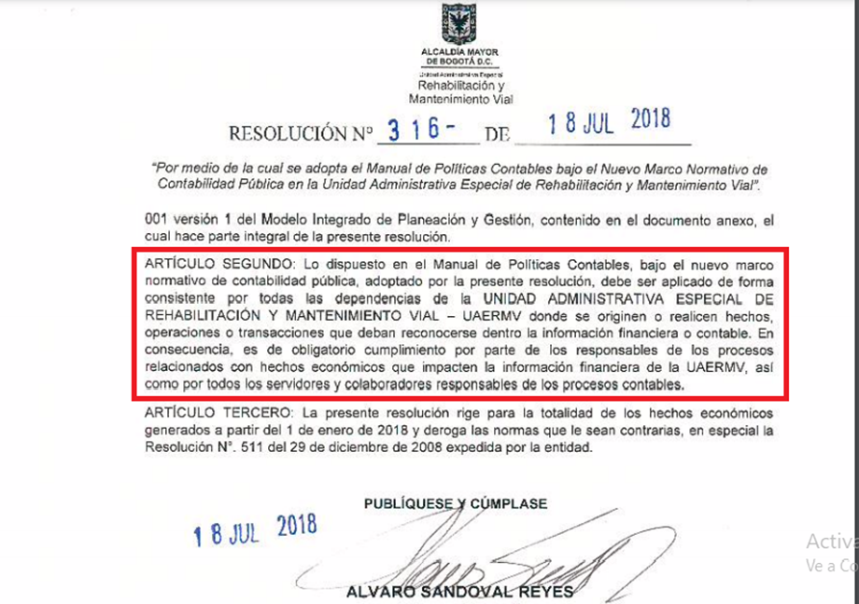

Este manual tiene como propósito facilitar a la Unidad Administrativa Especial de Rehabilitación y Mantenimiento Vial, el cumplimiento del reconocimiento, medición y presentación de los contenidos en el Nuevo Marco Normativo Contable para Entidades de Gobierno.

De igual manera, describir las responsabilidades, prácticas contables y formas de desarrollar las principales actividades contables que faciliten la preparación y presentación de la información financiera, así como, su interpretación y comparación para efectos de control administrativo, financiero y fiscal en la Unidad Administrativa Especial de Rehabilitación y Mantenimiento Vial.

- “Servir de instrumento para garantizar que todas las operaciones financieras realizadas al interior de los procesos misionales y/o de apoyo de la Unidad Administrativa Especial de Rehabilitación y Mantenimiento Vial sean vinculadas al proceso contable.
- Aplicar los principios e implementar las prácticas contables del nuevo marco normativo para reconocer y revelar los activos, pasivos, ingresos y gastos, inherentes al proceso contable de la Unidad Administrativa Especial de Rehabilitación y Mantenimiento Vial.

En este manual se especifican las 3 políticas contables que se relacionan con el Almacén General, como son Inventario (Numeral 9), Planta y Equipo (Numeral 10) e Intangibles (Numeral 11), en las cuales se establecen los criterios o parámetros para las estimaciones de valor residual (Numeral 10.7.2), la vida útil (Numeral 10.7.1), el método de depreciación (Numeral 10.7.3) y deterioro del valor de los activos (Numeral 10.7.5). En virtud, de la actualización del Manual de Procedimientos Administrativos y Contables para el manejo y control de los bienes en las Entidades de Gobierno Distritales, por la Dirección Distrital de Contabilidad de la Secretaría Distrital de Hacienda, a través de la Resolución 001 de 30 de septiembre de 2019, Almacén realizó en conjunción con Contabilidad la actualización de las políticas que contiene el Manual, por lo que la nueva versión del documento se encuentra en revisión y aprobación de la Oficina Asesora de Planeación.
A su vez, se tiene el procedimiento GEF-PR-013 Procedimiento de Registro y Conciliación de Almacén, en el que se define las acciones para contabilizar los movimientos de los bienes adquiridos y en depósito que tiene la UAERMV, iniciando con el recibo del correo electrónico con los rangos de numeración de movimientos de almacén (ingresos, traslados, bajas y depreciación acumulada), continúa con la contabilización y termina con la conciliación de las cuentas afectadas durante el mes.

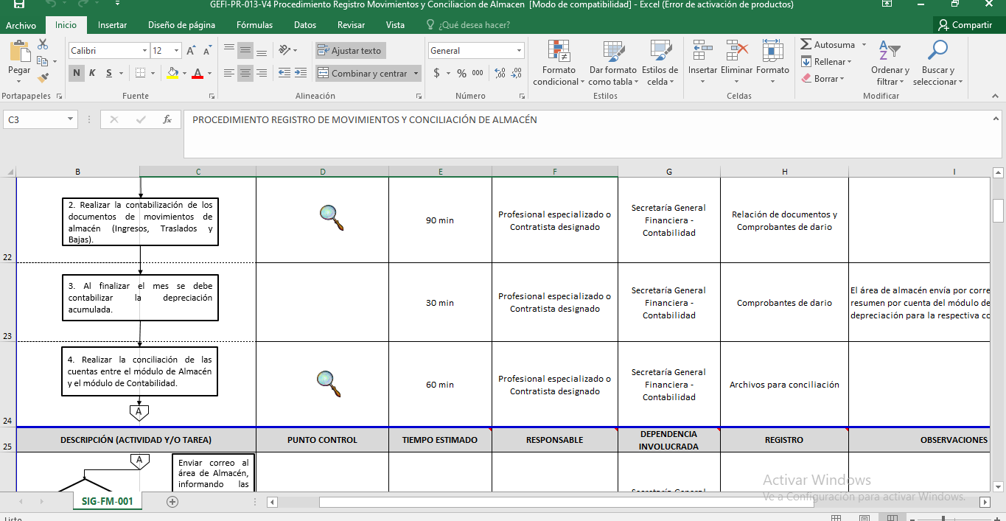

Además, se debe tener presenten que el objetivo del proceso (GREF-PR-001 Caracterización del Proceso GREF) es “Administrar, manejar y controlar los bienes de propiedad de la Unidad Administrativa Especial de Rehabilitación y Mantenimiento Vial y aquellos por los cuales es legalmente responsable, enmarcados dentro de los principios de transparencia, eficiencia, economía, eficacia y equidad, consagrados en la Constitución y la Ley, es decir que dentro de la acción del proceso no se encuentra el garantizar la objetividad y verificabilidad de los registros contables, que si hace parte de las acciones a realizar por el área Financiera-Contabilidad encargados de la definición de los datos, los registros contables y los estados financieros, como ente rector del Manual de Políticas Contables FIN-C-MA-001.
Además, en virtud de la aplicación de la norma de Transparencia y de la política de gestión “Fortalecimiento organizacional y simplificación de procesos”, que se desarrolla en la dimensión Gestión con Valores para el Resultado del Modelo Institucional de Planeación y Gestión, como de la transversalidad de los procesos, el Manual de Políticas Contables define los requerimientos y criterios para la generación de los registros contables originados por los movimientos de los bienes de propiedad de la UAERMV, que se controlan y administran por el proceso GREF y la Gerencia de Producción, a través del Proceso Producción de Mezcla y Provisión de Maquinaria, constituyendo el documento que define las políticas y criterios para la aplicación de los conceptos vida útil, vida residual, depreciación y deterioro. por tal situación el proceso solicita desestimar este hallazgo.

Análisis OCI de los argumentos y aportes del equipo auditado: Realizado el análisis presentado por el equipo del proceso auditado y teniendo en cuenta los aportes documentales, se ratifica el hallazgo porque en los soportes remitidos a esta oficina, no se identifica que el proceso auditado cuente con procedimientos u otros documentos aprobados donde se indiquen los criterios o parámetros para el cálculo de las estimaciones de valor residual, la vida útil y deterioro del valor de los activos no generadores de efectivo, toda vez que en el FIN-C-MA-001 Manual de Políticas Contables de la entidad no se establece los lineamientos del cómo, o los pasos a seguir para el e hace esta actividad .

Resultado del Hallazgo: SE RATIFICA
TEMA: APLICACIÓN DE LA POLÍTICA 10 ESTABLECIDA EN EL DOCUMENTO FIN-C-MA-001 MANUAL DE POLITICAS CONTABLES.
En la mesa de trabajo N° 4 del día 18 de junio de 2020, teniendo en cuenta la información recibida del equipo auditado en el archivo denominado MATRIZ PARA APLICACIÓN DE METODOLOGIA DETERIORO 2018, como evidencia de la aplicación de la política contable, el equipo auditor solicitó indicar a que año corresponden los cálculos que se registran en la matriz, y si la misma fue aplicada para 2018 y 2019.

El líder del proceso manifiesta que este archivo corresponde al año 2019 e indica que para el año 2018 no se realizó evaluación del deterioro del valor de los activos objeto de la auditoría; no obstante, con las grabaciones de las mesas de trabajo, de fechas 09 de junio de 2020 y 11 de junio de 2020, se confirmó que en la primera mesa la misma matriz fue aportada como evidencia para el año 2018.

HALLAZGO No. 2:
SE EVIDENCIÓ que en el año 2018 el proceso auditado no realizo el cálculo del deterioro del valor de los activos no generadores de efectivo.
Lo anterior INCUMPLE con lo establecido en:

Normas para el reconocimiento Medición, Revelación y Presentación de los Hechos Económicos del Marco Normativo para Entidades de Gobierno,

Capítulo 20.1. Periodicidad en la comprobación del deterioro del valor.

“… Como mínimo al final del periodo contable, la entidad evaluará si existen indicios de deterioro del valor de sus activos no generadores de efectivo. Si existe algún indicio, la entidad estimará el valor de servicio recuperable del activo para comprobar si efectivamente se encuentra deteriorado; en caso contrario, la entidad no estará obligada a realizar una estimación formal del valor del servicio recuperable...”

- ART 3 de la Resolución Interna 316 de 2018 por la cual se adoptó el Manual de Políticas Contables bajo el nuevo marco Normativo de Contabilidad Pública en la UAERMV, QUE establece:”

“… la presente resolución rige para la totalidad de los hechos económicos generados a partir del 01 de enero de 2018…”

- En el numeral 10.7.4. del documento FIN-C-MA-001Manual de Políticas Contables: Ajuste anual de estimaciones:

El valor residual, la vida útil y el método de depreciación, “… Se revisarán, como mínimo, al término de cada período contable y si existe un cambio significativo en estas variables, se ajustarán para reflejar el nuevo patrón de consumo de los beneficios económicos futuros o del potencial de servicio...”

- Marco conceptual - Marco normativo para entidades de gobierno, donde se define:

Concepto de Periodo contable: corresponde al tiempo máximo en que la entidad mide los resultados de sus hechos económicos y el patrimonio bajo su control, efectuando las operaciones contables de ajustes y cierre. El periodo contable es el lapso transcurrido entre el 1 de enero y el 31 de diciembre. No obstante, se pueden solicitar estados financieros intermedios e informes y reportes contables para propósitos especiales, de acuerdo con las necesidades o requerimientos de las autoridades competentes sin que esto signifique, necesariamente.

Aportes del equipo auditado antes del cierre de auditoría: Es de precisar que el proceso sí adelantó el cálculo del deterioro para 2018, de acuerdo al numeral 5 Capítulo 20.1. Periodicidad en la comprobación del deterioro del valor, de las Normas para el reconocimiento Medición, Revelación y Presentación de los Hechos Económicos del Marco Normativo para Entidades de Gobierno y en especial, del numeral 10.7.4. del Manual de Políticas Contables FIN-C-MA-001, Ajuste anual de estimaciones. Como mínimo al final del periodo contable, la entidad evaluará si existen indicios de deterioro del valor de sus activos no generadores de efectivo. Por esta razón en enero de 2019 el proceso inicia con la identificación de los activos que serán objeto del cálculo, los cuales en la comunicación Nro. 20191170004151 de 24 de enero de 2019 (documento entregado a la OCI en la ejecución de la Auditoría), del Almacén General a la Gerencia de Producción con asunto: Concepto Técnico para Recalculo de Vida útil e Indicios de Deterioro, se explica la importancia y con la matriz de análisis del deterioro recibida por correo de Contabilidad (copia entregada a la OCI en la ejecución de Auditoría), se realizó el cálculo en trabajo conjunto con la Gerencia de Producción, como se establece en el alcance de la política Planta y Equipos del Manual de Políticas Contables de la UMV FIN-C-MA-001.

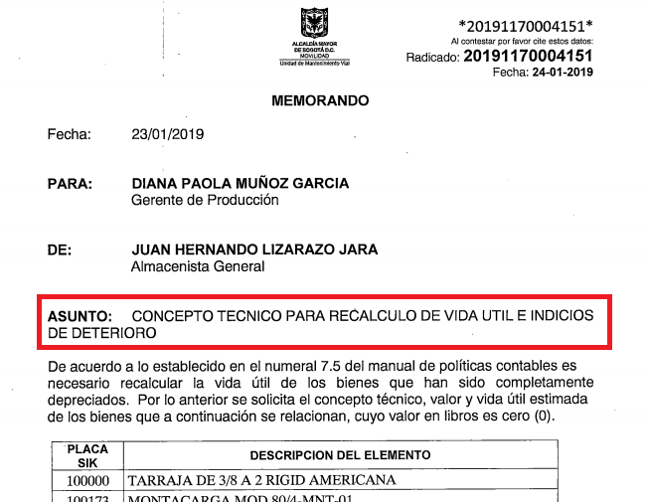
En la Matriz para la aplicación de la Metodología para el cálculo de deterioro 2018”) que fue entregada como prueba de la aplicación a la OCI del cálculo del deterioro para la vigencia 2018 en la ejecución de la Auditoría, se presenta la prueba de la aplicación del deterioro para la vigencia 2018, como lo ratifica Control Interno en el segundo párrafo del tercer hallazgo del informe preliminar. Habiéndose demostrado que el proceso GREF realizó el cálculo del deterioro del valor de los activos no generadores de efectivo para la vigencia 2018 y que la apreciación del Líder del proceso, fue una confusión relacionada con la fecha de aplicación, por tal razón se solicita desestimar este hallazgo.

Análisis OCI de los argumentos y aportes del equipo auditado: Realizado el análisis presentado por el equipo del proceso auditado y teniendo en cuenta las observaciones del INFORME ANUAL DE EVALUACIÓN DEL CONTROL INTERNO CONTABLE VIGENCIA 2018 no se identificó la evidencia que sustente la verificación de los indicios de deterioro para el Periodo 2018, se ratifica el hallazgo.
Resultado del Hallazgo: SE RATIFICA

TEMA: CÁLCULO DEL VALOR DEL DETERIORO DE LOS ACTIVOS NO GENERADORES DE EFECTIVO AÑO 2019.
En mesa de trabajo No. 4 del día 18 de junio de 2020, el equipo auditor solicita al equipo auditado informar la metodología que se aplicó en el año 2019 para determinar el ajuste en la vida útil y el valor del deterioro de los activos objeto de la auditoría.

El líder del proceso indicó que con la información recibida de la Gerencia de Producción y a partir de la matriz recibida de la contadora de la UAERMV en 2018, quien a su vez la recibió de la Secretaría de Hacienda Distrital, se le asignó esta actividad al ingeniero de soporte para el sistema de información SI CAPITAL, quien hace parte del grupo encargado de la aplicación del Nuevo Marco Normativo Contable para el Almacén, contratista a cargo del proceso de Gestión de Sistemas de Información-GSIT.

A partir de la matriz recibida, este contratista digitó la información, obtuvo las cifras y las registró directamente en el sistema de información del Almacén SI CAPITAL. Se aclara que, a la fecha de presentación de este informe, esta persona ya no está vinculada con la entidad.
En el mes de enero de 2020, se empezaron a detectar diferencias en las cifras en las depreciaciones respecto de los registros del archivo Excel, que personal del Almacén General lleva simultáneo, lo que llevó a revisar todos los registros realizados por esta persona y a corregir una a una las cifras, trabajo que a junio de 2020 no había culminado.

La información anterior, posteriormente fue confirmada por el enlace del proceso mediante correo electrónico del día 31 de julio de 2020, tal como se detalla en las siguientes imágenes:

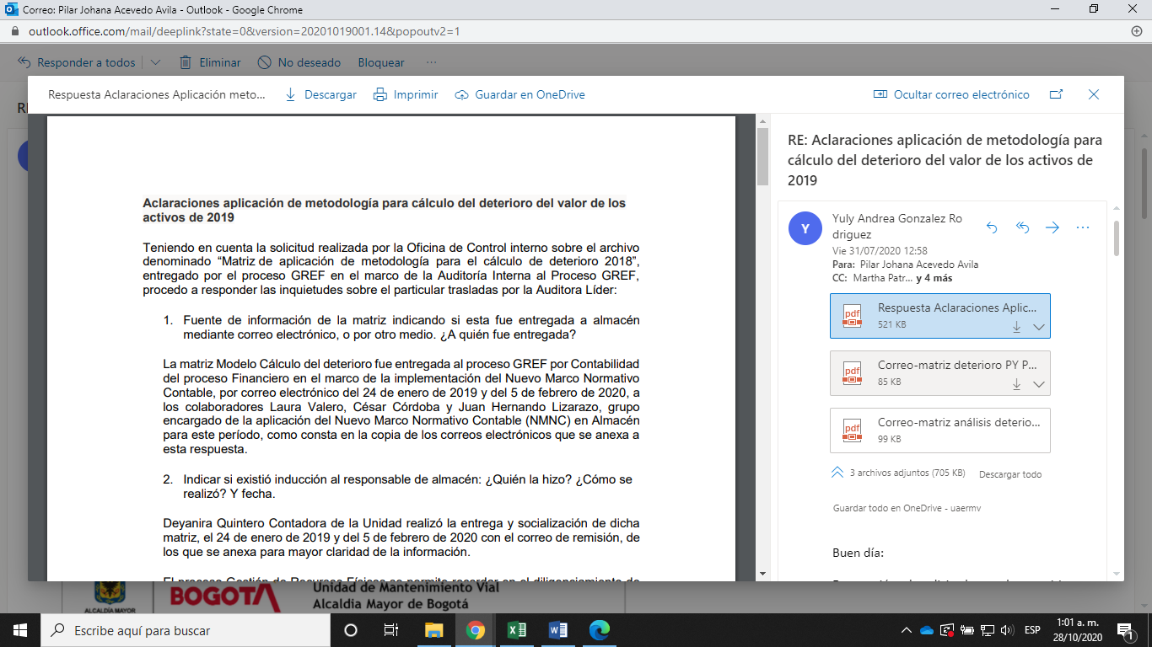

HALLAZGO No. 3:

SE EVIDENCIÓ qué para el cálculo del valor del deterioro de los activos no generadores de efectivo 2019, se asignó la actividad a un profesional ajeno al proceso, quien no tenía la competencia ni la formación en el tema contable para hacerlo; lo anterior, trajo como resultado que personal del propio proceso iniciara la revisión y corrección de la información registrada en el sistema de información SI CAPITAL, durante el primer semestre 2020 con el riesgo de que la información suministrada en línea para la contabilidad de la UAERMV afectara los Estados Financieros a 31 de diciembre de 2019.
Se precisa que, el equipo auditado confirmó que el Almacén cuenta con profesionales con formación en el área contable, sin experiencia en el tema objeto de la presente auditoria, que tiene en el marco de sus obligaciones el apoyo en la aplicación de las normas contables.

Lo anterior INCUMPLE, lo establecido en:
- Resolución Secretaria Distrital de Hacienda - 000068 del 31 de mayo de 2018 por la cual se adoptó el Manual de Políticas Contables de la Entidad Contable Publica -ECP Bogotá D.C. y establece el numeral 1.2.4. Políticas Contables: que los Entes y Entidades deben definir políticas de operación para el tratamiento de situaciones particulares y actualizar sus procedimientos administrativos, mediante los cuales se determinen los flujos de información y los soportes requeridos para garantizar la objetividad y verificabilidad de los registros contables.

- Resolución 599 del 27 de diciembre de 2019: Manual Específico de Funciones y de Competencias Laborales para los empleos de planta de personal de la Unidad Administrativa Especial de Rehabilitación y Mantenimiento de la Malla Vial – Almacenista General – Código 215 – Grado 06 –IV Funciones esenciales del Empleo:

1. Organizar, dirigir, administrar y supervisar las actividades del Almacén en concordancia con los planes Institucionales, las normas establecidas para el funcionamiento del mismo y contribuir al cumplimiento de la misión institucional,
2. Gestionar y verificar la adquisición, actualización de recursos físicos y servicios generales de acuerdo con las necesidades de la Unidad de manera eficiente y oportuna,
9. Diseñar, proponer y desarrollar métodos y procedimientos relacionados con los procesos inherentes al Almacén de la Unidad, conforme a las normas vigentes sobre el Particular.

- Obligaciones específicas 1, 4 y 5 del Contrato de Prestación de Servicios N° 220 de 2019 cuyo objeto es “Prestar servicios profesionales especializados para fortalecer la gestión de las actividades del Almacén general de la UAERMV”, las cuales se estipularon en los siguientes términos:
1.Manejar y gestionar los sistemas de información que se implementen asociados al Proceso Gestión de Recursos Físicos GREF, como el sistema de Si Capital de acuerdo con el rol asignado, de conformidad con los procesos, procedimientos y lineamientos generales que se determinen para el efecto.
…
4. Apoyar al proceso contable de la entidad lo que incluye la actualización de la información en el sistema, originada en la UAERMV Secretaría General área contable y contribuir en el análisis, interpretación y aplicación de las normas contables para la correcta imputación en las diferentes transacciones contables.
…
5. Capacitar y entrenar del personal relacionado con el proceso de bienes e infraestructura para dar aplicación a las Normas Internacionales de Contabilidad conforme a los plazos exigidos en la normatividad vigente.

Aportes del equipo auditado antes del cierre de auditoría: En primera instancia el proceso GREF considera necesario realizar las siguientes precisiones:

- El concepto de indicio de Deterioro, relacionado con el valor de los activos se originó con la implementación del Nuevo Marco Normativo Contable, es decir para la vigencia 2018.
- Con la definición de los criterios para la aplicación de la política contable Planta y Equipo, en el Manual de Políticas Contables de la UAERMV aprobado en junio de 2018, se definieron los criterios para la aplicación de vida útil, valor residual y Deterioro.
- Es decir, que el cálculo del deterioro para la vigencia 2018, corresponde al primer ejercicio realizado en la Entidad para la identificación del deterioro y la afectación de la vida útil de los elementos susceptibles de deterioro, lo que determina que se debían realizar los desarrollos y ajustes tecnológicos en el sistema Sí Capital para poder determinar los activos objeto del cálculo de deterioro y la aplicación de los temas relacionados.
- Por esta razón, el ingeniero de soporte debe realizar e implementar los desarrollos para realizar el cálculo del deterioro, la identificación de los activos objeto del cálculo y la aplicación de la vida útil y valor residual.
- Entonces, la aplicación del cálculo del deterioro debía ir de la mano con la generación de los desarrollo y ajuste del sistema Sí Capital, es decir el trabajo entre el personal de almacén encargado de realizar el cálculo, debía ser en conjunto con el Ingeniero de Soporte, con el objeto de identificar errores, la funcionalidad de los desarrollos en el sistema y realizar el cálculo del deterioro.
- Es por esto que el Ingeniero de soporte hacía parte del grupo encargado de la aplicación del NMNC, con el Almacenista General y el responsable por Almacén, como se expresa en la respuesta número 1 a la solicitud de información sobre la aplicación de la metodología para el cálculo del deterioro, remitida a la OCI el 31 de julio de 2020 por el enlace del proceso, como fuente autorizada en la Auditoría para la remisión de la información a la OCI. Por esto, la información se generó por el sistema en aplicación del desarrollo realizado para la implementación de la política en el sistema Sí capital por el Ingeniero César Córdoba, pero esto no significa que la totalidad de la aplicación se le hubiera asignado únicamente al ingeniero de soporte.
- Debido a que dentro de las funciones del Ingeniero de Soporte se establece la generación de los desarrollos que surjan, entre ellos el necesario para el Cálculo del deterioro (Ver funciones específicas Contrato 089 de 2019), pero en la aplicación, la realización de las pruebas y la consecución de los datos intervinieron el Almacenista General, la Auxiliar Administrativa y la Contratista asignada. Además de la participación de la Gerencia de Producción en la aplicación de la metodología del deterioro y revisión de los activos (diligenciamiento de la matriz del cálculo objeto del cálculo), como se aprecia en las comunicaciones ( Memorando Nro. 20191170004151 de 24 de enero de 2019) y en las copias de los correos entregados en la ejecución de la Auditoría a la OCI, es decir las comunicaciones firmadas por el Almacenista y los correos a la Contratista, como por ejemplo, en el que se remite por la Contadora la última versión de la Matriz a aplicar para el cálculo del deterioro, dirigido a la contratista con obligaciones relacionadas con la implementación De los sistemas de información del Almacén General.

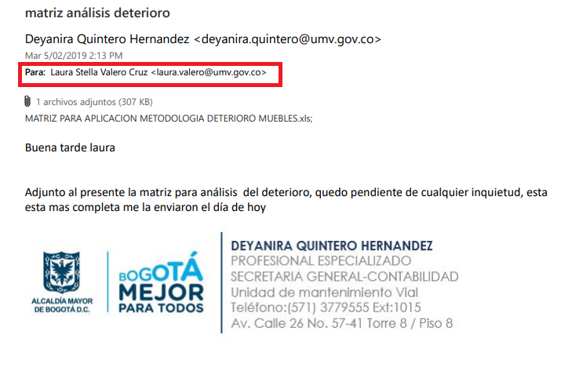
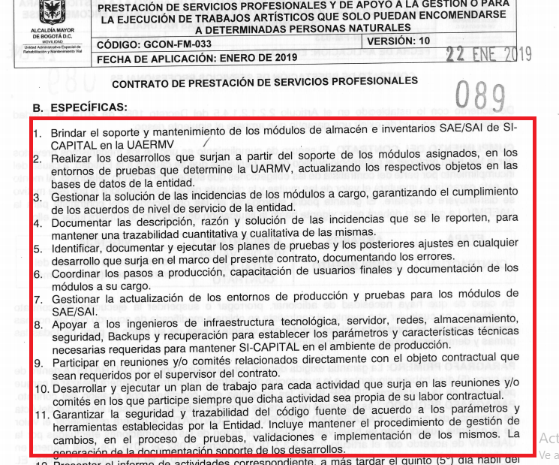

- Mensualmente, se realiza el cierre contable entre Almacén y Contabilidad (GEFI-PR-013 Procedimiento Registro de Movimientos y Conciliación de Almacén), en caso de encontrarse diferencias se realizan las conciliaciones correspondientes y se solicita realizar los ajustes requeridos para que no existan diferencias, por tanto, no es procedente determinar que se pueda generar riesgo de que la información suministrada en línea a contabilidad de la UAERMV pudiera afectar los Estados Financieros a 31 de diciembre de 2019.

Habiendo demostrado que el proceso GREF no asignó la actividad del cálculo del valor del deterioro de los activos no generadores de efectivo a un profesional ajeno al proceso, quien no tenía la competencia ni la formación en el tema contable para hacerlo, sino que el cálculo se realizó por un grupo interdisciplinario, con unas responsabilidades y tareas definidas, se solicita desestimar este hallazgo.

Análisis OCI de los argumentos y aportes del equipo auditado : Realizado el análisis presentado por el equipo del proceso auditado y teniendo en cuenta los aportes documentales, se ratifica el hallazgo porque en los soportes remitidos a esta oficina y lo expuesto en las mesas de trabajo, dentro de las funciones específicas del Ingeniero de Soporte se encuentran: 1. Brindar soporte y mantenimiento de los módulos de almacén e Inventarios SAE /SAI de SICAPITAL, 2. Realizar los desarrollos que surjan a partir del soporte a los módulos asignados.
Si bien es cierto que la actividad fue realizada por varias personas, se evidencio que se asignaron actividades al Ingeniero que no correspondían de acuerdo con su formación y a sus obligaciones.
Resultado del Hallazgo: SE RATIFICA

TEMA: MEMORANDO 20201170005423 “Proceso de verificación de los elementos susceptibles para ser dados de baja o para reasignarles una vida útil”
En el desarrollo de la auditoria se analizó el contenido del memorando 20201170005423 de fecha 30 de enero de 2020, cuyo asunto es: Proceso de verificación de los elementos susceptibles para ser dados de baja o para reasignarles una vida útil, con el cual el Almacén informa a Contabilidad:

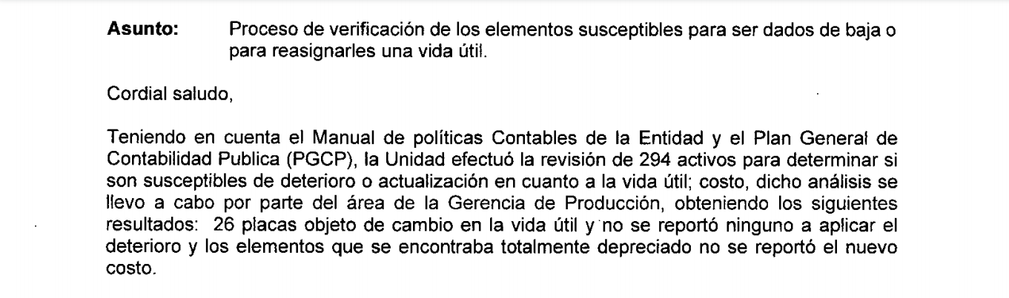

Al solicitar al equipo auditado los soportes que sirvieron de base para la información que se suministró se EVIDENCIÓ que no hay certeza de la información debido a que no existen soporte del análisis ni de los criterios aplicados que permitan constatar los pasos seguidos concluir que ningún activo era susceptible de deterioro en su el valor.

Aunque el proceso auditado presentó, al equipo auditor, la matriz denominada “Matriz para aplicación de la Metodología Deterioro 2018”, después de ser analizada se concluye que tiene un alto nivel de incertidumbre en los resultados que se obtienen dado que:

- Los activos a que hace mención el memorando de 294 no coinciden con el número de activos analizados en el archivo denominado: “PLACAS A DEPRECIAR ACTIVOS POR DEPENDENCIA UMV_31_JUL_2019_AREAPRODUCCION”, en este se identifican 293 que van desde la celda A2: A294

- En el memorando se afirma: “… dicho análisis fue llevado a cabo por la Gerencia de Producción…”, lo cual según la información que se entregó al equipo auditor por parte de esa gerencia, no es cierto, porque nunca les fue solicitado en esos términos ni ellos conocen el concepto del índice de deterioro ni la aplicación que este tiene en los estados financieros de la UAERMV, tal como se indicó en el hallazgo No. 2 de este informe.

- Al revisar las fórmulas de la matriz que dan cuenta del cálculo obtenido con la formulación original remitida por el área de Contabilidad, se concluyó que en el Almacén se modificó la formulación con respecto a la remitida el día 05 de febrero de 2019 mediante correo electrónico fue sugerida por Secretaria de Hacienda Dirección Distrital a la contadora de la UAERMV, para llevar a cabo esta estimación, lo cual se detalla en la siguiente imagen.
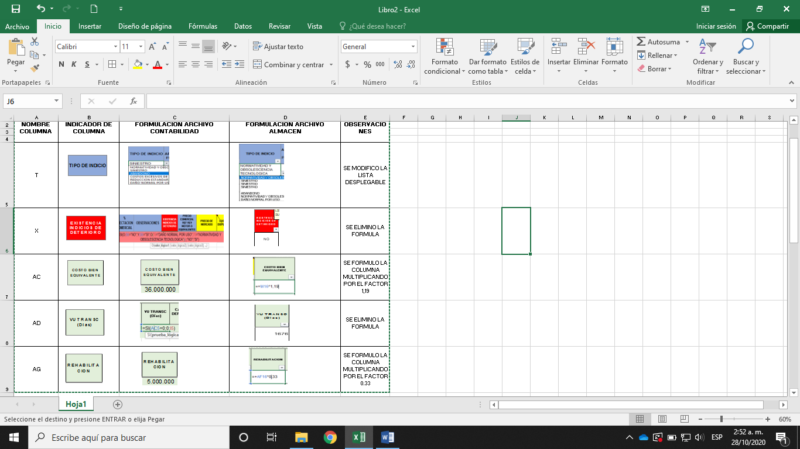
Fuente: elaboración propia OCI a partir la Matriz aportada por el proceso auditado y el área de Contabilidad
- La actividad de realizar este cálculo se le delegó a un profesional que no tenía la formación técnica ni la competencia para hacerlo, tal como se indicó en el hallazgo No. 2 de este informe.

HALLAZGO No. 4:

SE EVIDENCIÓ que en el Almacén General no se cuenta con soportes confiables de análisis a que hace referencia en el memorando 20201170005423 de fecha 30 de enero de 2020 y con el cual se concluyó “… y no se reportó ninguno a aplicar el deterioro…”.

Lo anterior INCUMPLE, lo establecido en:
- Resolución Secretaria Distrital de Hacienda - 000068 del 31 de mayo de 2018 por parte de la Secretaria Distrital de Hacienda, se adoptó el Manual de Políticas Contables de la Entidad Contable Publica-ECP Bogotá D.C. numeral 1.2.4 Políticas Contables:

“que los Entes y Entidades deben definir Políticas de Operación para el tratamiento de situaciones particulares y actualizar sus procedimientos administrativos, mediante los cuales se determinen los flujos de información y los soportes requeridos para garantizar la objetividad y verificabilidad de los registros contables”.

- Normas para el reconocimiento, medición, revelación y presentación de los hechos económicos de las entidades de gobierno expedido Secretaría Distrital de Hacienda - Dirección Distrital de Contabilidad, y que establece en el capítulo 20 Deterioro del valor de los activos no generadores de efectivo:

“… numeral 4. La entidad definirá, en sus políticas contables, los criterios empleados para identificar los activos que, dada su materialidad, deban ser objeto de aplicación de esta Norma…”

- Numeral 10.7.5. Deterioro del valor de los activos del documento aprobado en la UAERMV FIN-C-MA-001Manual de Políticas Contables:

“… Para efectos de determinar el deterioro de una propiedad, planta y equipo, se seguirá la Norma de Deterioro del Valor de los Activos No Generadores de Efectivo. La compensación procedente de terceros por elementos deteriorados de propiedades planta y equipo, o por indemnizaciones recibidas producto de pérdidas o abandonos se reconocerá como ingreso en el resultado del período en el momento en que la compensación sea exigible.
Por efecto de la relación costo–beneficio y con el fin de evitar erogaciones significativas, la UAERMV establecerá en primera instancia los indicios de deterioro empleando personal de cada área de gestión, por ser los conocedores de los bienes, de su manejo administrativo y sistema de control. Previo agotamiento del personal al interior de la entidad, teniendo en cuenta su disponibilidad y de no ser posible estructurar el indicio de deterioro se contratará a un tercero natural o persona jurídica, que cuenten con la idoneidad y capacidad técnica, para dicha estimación…”
- Normas Internacionales de Contabilidad para el Sector Público - NICSP 21: Deterioro del valor de los activos No generadores de efectivo
Aportes del equipo auditado antes del cierre de auditoría: De acuerdo a lo expresado para controvertir los hallazgos 1,2,3 y 4 el proceso GREF acatando lo expresado en el Artículo 2 de la Resolución Interna Nro. 316 de 2018, adopta el Manual de políticas Contables de la UMV, en el cual se definen los criterios a aplicar para las tres políticas contables relacionadas con el Almacén General, como son Inventarios, Planta y equipo e Intangibles. Aplicando dichos criterios el proceso realizó la identificación de los activos a aplicar el cálculo del deterioro (Memorando Nro. 20191170004151 de 24 de enero de 2019) en trabajo en conjunto con la Gerencia de Producción, como personal del área de gestión (maquinaria y vehículos), por ser los conocedores de los bienes, de su manejo administrativo y sistema de control, de acuerdo a lo estipulado en el Numeral 10.7.5. Deterioro del valor de los activos del documento aprobado en la UAERMV (FIN-C-MA001 Manual de Políticas Contables), utilizando la matriz para la aplicación de la metodología para el cálculo del deterioro entregado por Contabilidad (De acuerdo con la matriz entregada el 5 de febrero de 2019 – Copia de correo anexado en la argumentación del Hallazgo Nro. 4), de la cual los ingenieros de la Gerencia de Producción diligenciaron desde la columna S a la Y, y de la columna AC a la AH, de acuerdo a lo establecido en el Manual de Políticas Contables de la Unidad. 10.7.5 Deterioro del valor de los activos, como expertos en los activos objeto del cálculo, obteniendo los resultados reportados por Almacén en el Memorando Nro. 20201170005423 del 30 de enero de 2020 (Soportes de las actividades presentados en la ejecución de la Auditoría).

Precisando que, el proceso GREF cuenta con la adopción de las Políticas Contables con los criterios que sirvieron de soporte para identificar los elementos objeto del cálculo del deterioro para la vigencia 2018, que con la Matriz para la aplicación de la metodología para el cálculo del deterioro 2018, es el soporte del trabajo conjunto con la Gerencia de Producción para el cálculo del deterioro y que el listado de los elementos para reasignarles vida útil o se dados de baja (Memorando Nro. 20201170005423 del 30 de enero de 2020) representan los soportes de la ejecución del cálculo del informe remitido a Contabilidad en el memorando anteriormente citado, por tal situación el proceso GREF solicita desestimar este hallazgo.

Análisis OCI de los argumentos y aportes del equipo auditado : Realizado el análisis presentado por el equipo del proceso auditado y teniendo en cuenta los aportes documentales, se ratifica el hallazgo porque en los soportes remitidos a esta oficina y lo expuesto en las mesas de trabajo, que en el Almacén General no se cuenta con la evidencia de la metodología utilizada para la determinación de la vida útil y de los indicios del cálculo de deterioro de los activos a que hace referencia en el memorando 20201170005423 de fecha 30 de enero de 2020 y con el cual se concluyó “… y no se reportó ninguno a aplicar el deterioro…”.

Resultado del Hallazgo: SE RATIFICA

TEMA: DIRECTIVA 003 DE 2013 COMPONENTE “2. INCUMPLIMIENTO DE MANUALES DE FUNCIONES Y DE PROCEDIMIENTOS”
En la mesa de del día 18 de junio de 2020, teniendo en cuenta las apreciaciones del grupo encargado de la aplicación del Nuevo Marco Normativo Contable –NMNC, como responsables del cálculo del deterioro del valor de los activos no generadores de efectivo, el equipo auditor preguntó al equipo auditado si el Almacén contaba con personal experto en el tema; el líder del equipo manifiesta que no se cuenta con personal experto en calcular el valor del deterioro de los activos no generadores de efectivo.

HALLAZGO No. 5:

SE EVIDENCIÓ que en el Almacén General no se cuenta con el personal experto para la aplicación del Nuevo Marco Normativo Contable relacionado cálculo del deterioro del valor de los activos no generadores de efectivo, tema objeto de la presente auditoría.

Lo anterior INCUMPLE la Directiva 003 de 2013, numeral 2:
2. Frente al incumplimiento de manuales de funciones y de procedimientos.

* Revisar que los manuales de funciones y de procedimientos no sólo manifiesten las necesidades de cada entidad, sino que sean claros para los servidores responsables de su aplicación.
* Realizar una estrategia comunicacional, a través de medios físicos o electrónicos, que garanticen el acceso de los servidores a sus manuales de funciones y de procedimientos, así como a sus actualizaciones.
* Verificar que en la estrategia de capacitación diseñada se haga énfasis en la aplicación rigurosa de los manuales de funciones y de procedimientos.

Aportes del equipo auditado antes del cierre de auditoría:
Es preciso aclarar que la implementación del Nuevo Marco Normativo Contable (NMNC), fue realizado por Financiera – Contabilidad de la UMV, por corresponder a un tema contable, por tal situación, este proceso solicitó a la Dirección General, la adopción del Manual de Políticas Contables de la UAERMV, realizado a partir de la Resolución 316 de 2018, con la consecuente actualización de los procedimientos relacionados, entre ellos el procedimiento GEFI-PR-013 Registro de Movimientos y Conciliación de Almacén. A su vez, el Almacén General al tener tres políticas contables relacionadas (Inventario, Planta y Equipo e Intangibles) con la ayuda del personal de Contabilidad realizó la revisión de los criterios establecidos en estas políticas, y se conformó un grupo para la actualización del Sistema Sí Capital para la implementación del NMNC, designando un Ingeniero de Soporte para la adaptación de los módulos SAE-SAI y se contrató a una Contadora para apoyar esta implementación, con el apoyo de la Auxiliar Administrativa y del grupo de contratistas asignado al Almacén, lo que corresponde ahora es su aplicación.

Es de precisar, que la planta de la Unidad se encuentra congelada y no es posible su ampliación, por tal razón no es posible para el proceso GREF solicitar la contratación de un servidor público experto en la aplicación del Nuevo Marco Normativo Contable relacionado cálculo del deterioro del valor de los activos no generadores de efectivo, en caso de haberse requerido. Además, toda actualización de los Manuales de funciones realizado por el proceso de Talento Humano, debe ser aprobado por el Departamento del Servicio Civil Distrital, por lo aquí citado y por considerar que no se encuentra dentro del objetivo del proceso GREF, no se acepta este hallazgo.

Análisis OCI de los argumentos y aportes del equipo auditado: Realizado el análisis presentado por el equipo del proceso auditado se encuentra que no se desvirtúa que el Almacén General no cuenta con el personal experto para la aplicación del Nuevo Marco Normativo Contable relacionado con el cálculo del Deterioro del valor de los activos no generadores de efectivo, y por consiguiente se incumple con lo establecido en la Directiva 003 de 2013 ; si bien es cierto y como lo indica el proceso la implementación del Nuevo Marco Normativo Contable (NMNC), fue realizado por Financiera – Contabilidad de la UMV, cabe aclarar que el Almacén general es responsable de la aplicación de la Política 10 del Manual de Políticas Contables de la Entidad conforme al Nuevo Marco Normativo Contable.

Resultado del Hallazgo: SE RATIFICA

TEMA: DIRECTIVA 003 DE 2013
En mesa de trabajo No. 3 del 12 de junio de 2020, realizada en forma línea, con el fin de evaluar el cumplimiento de la directiva, en el componente 1.1 Frente a la pérdida de documentos, se le solicitó al responsable del archivo de gestión del proceso, suministrar el inventario de las actas del comité de inventarios registradas en el formato registradas en el formato “GDOC-FM-017 V4 FORMATO ÚNICO DE INVENTARIO DOCUMENTAL
El responsable informó que solo contaba con el formato del año 2017 y que para los años 2018, 2019 y 2020 no se había elaborado el formato único documental ya que ocupa el cargo desde enero de 2019.

HALLAZGO No. 6:

Se EVIDENCIÓ que el proceso no cuenta con un inventario documental en el formato único de inventario documental aprobado en la entidad ni está en consolidación; por lo tanto, no fue posible conocer si el proceso aplica su tabla de retención documental-TRD.
Lo anterior INCUMPLE lo que establece:
- La actividad No. 4 del documento “GDOC-PR-002 V1 Procedimiento Administración Archivos de Gestión y Transferencias Primarias” que establece:
“La administración del archivo de la dependencia debe ser permanente, es decir los inventarios documentales deberán corresponder en todo momento con los expedientes físicos y permanecer actualizados, en cumplimiento de las actividades constantes de la dependencia; en el momento que no corresponda deberá el responsable de la documentación corregir el inventario, de acuerdo con las indicaciones para el diligenciamiento relacionadas en la Hoja 2 del formato FUID.”

- El artículo 26 de la Ley 594 de 2000 “por medio de la cual se dicta la Ley General de Archivos y se dictan otras disposiciones.”:
“Es obligación de las entidades de la Administración Pública elaborar inventarios de los documentos que produzcan en ejercicio de sus funciones, de manera que se asegure el control de los documentos en sus diferentes fases.”
Aportes del Equipo Auditado antes del cierre de auditoría: “En primera instancia se debe tomar en cuenta que el procedimiento “GDOC-PR-002-V1 Procedimiento Administración Archivos de Gestión y Transferencias Primarias” se encuentra vigente a partir del 29 de agosto de 2019, que su objetivo es “Establecer los lineamientos para administrar los archivos de gestión y llevar a cabo las transferencias primarias”, que una transferencia primaria consiste en el traslado de documentos de los archivos de gestión al archivo central, una vez que estos han cumplido su trámite administrativo y han agotado su tiempo de retención establecido en la TRD y que el tiempo de retención de las Actas del comité de inventarios en el TRD es de dos años, es decir la transferencia de las actas generadas en el 2018 debe realizarse en 2021.
Además, se debe tener en cuenta que la actividad número 7 del procedimiento GDOC-PR-002 es “Elaborar el inventario documental en el formato establecido en el Sistema Integrado de Gestión”, procede de la actividad 5 - Identificar los expedientes de las series y subseries que por Tabla de Retención Documental ya cumplieron el tiempo establecido en el archivo de gestión y la actividad 6 - Verificar la conformación de los expedientes de acuerdo con el instructivo para la organización de archivos de gestión, por tanto se determina que el INVENTARIO DOCUMENTAL se debe elaborar al realizar la transferencia documental. Se debe resaltar que, en la visita en sitio de la OCI, realizada el 8 de julio de 2020 se presentó los avances adelantados en dicha actividad y se anexa copia de su avance. Sin embargo, teniendo en cuenta lo expuesto el proceso GREF solicita desestimar este hallazgo.”

Análisis OCI de los argumentos y aportes del equipo auditado: realizado el análisis de los argumentos presentados, se encuentra que estos no desvirtúan que el proceso no cuenta con un inventario documental en el formato único de inventario documental (FUID) aprobado por la entidad ni está en consolidación. Si bien el proceso menciona que el procedimiento GDOC-PR-002-V1 se encuentra vigente a partir del 29 de agosto de 2019, se debe recordar que el periodo de auditoría va comprendido desde el 01-10-2018 a 15-03-2020, por lo que para el periodo enunciado ya estaba vigente y era obligatoria su aplicación. Referente a la actividad número 7 del procedimiento GDOC-PR-002 “Elaborar el inventario documental en el formato establecido en el Sistema Integrado de Gestión” se evidencia que al igual que en la actividad No. 4, contempla la observación “La administración del archivo de la dependencia debe ser permanente, es decir los inventarios documentales deberán corresponder en todo momento con los expedientes físicos y permanecer actualizados, en cumplimiento de las actividades constantes de la dependencia; en el momento que no corresponda deberá el responsable de la documentación corregir el inventario, de acuerdo con las indicaciones para el diligenciamiento relacionadas en la Hoja 2 del formato FUID.” Corroborando e indicando la obligación de mantener los inventarios actualizados los cuales deben corresponder en todo momento con los expedientes físicos, y no solamente en el momento de realizar la transferencia primaria.
Aunado a lo anterior como bien lo indica el proceso el objetivo de este procedimiento además de llevar a cabo las transferencias primarias también lo es administrar los archivos de gestión.
Resultado del Hallazgo: SE RATIFICA
.

HALLAZGO No. 7:
En prueba de recorrido IN SITU, realizada en forma presencial, el día 08 de julio de 2020 se EVIDENCIÓ que el archivo documental correspondiente a los años 2018 y 2019, no se encontraba organizado en las cajas y carpetas ni foliado, tal y como se muestra a continuación en los registros fotográficos tomados como parte de la auditoría:
REGISTRO FOTOGRÁFICO TOMADO EN LA PRUEBA DE RECORRIDO DEL 08 DE JULIO DE 2020
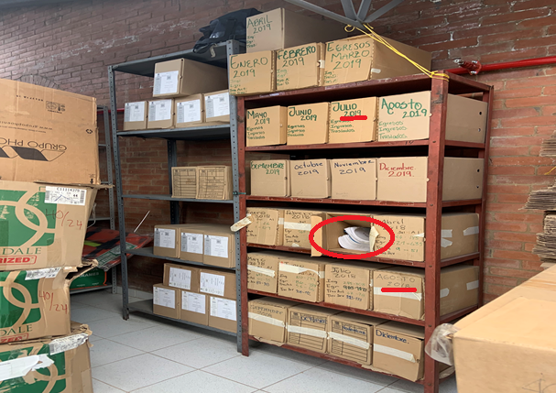

Fuente: registro fotográfico tomado por el equipo auditor

REGISTRO FOTOGRÁFICO TOMADO EN LA PRUEBA DE RECORRIDO DEL 08 DE JULIO DE 2020
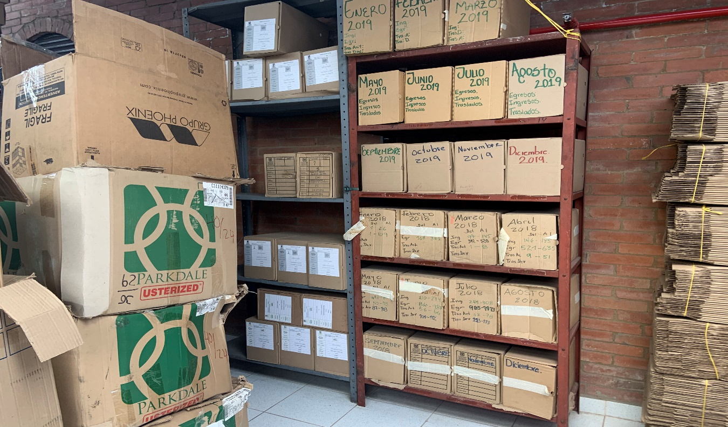
Fuente: registro fotográfico tomado por el equipo auditor

Lo anterior INCUMPLE los pasos 5, 6, 7 y 8 establecidos en el documento “GDOC-IN-002 V5 Instructivo para la Organización de Archivos” de la Unidad de Rehabilitación y Mantenimiento Vial, que establecen:
“Paso 5. Guarde los documentos: Guarde los documentos en cada expediente utilizando una carpeta para cada Serie o Subserie, recuerde que son 4 aletas y con gancho legajador plástico, cada carpeta tiene como capacidad de almacenamiento entre 200 y 210 folios (hojas). En caso de que se requiera más de una carpeta para un expediente, puede abrir las que sean necesarias. Ejemplo: 1 de 2; 3 de 8; 5 de 5.

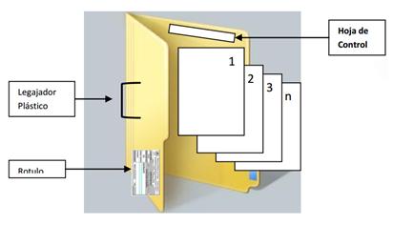
Paso 6. Foliación:
“…. Se debe numerar de manera consecutiva, es decir, sin omitir ni repetir números…”
Paso 7. Identificación de carpetas: Teniendo los documentos definitivos debidamente organizados (Identificados, clasificados, ordenados, depurados, preparados y foliados, se procede a archivarlos en las unidades de conservación (carpetas en buen estado), identifique cada una de las carpetas en la tapa externa, en la esquina inferior derecha diligenciando la información del rótulo de carpeta con los siguientes datos:
Paso 8. Almacenamiento de documentos e identificación de cajas: Las unidades de conservación se almacenarán en cajas para archivo recomendadas referencia X 200, las cuales se Identificarán y rotularán de la siguiente manera: “
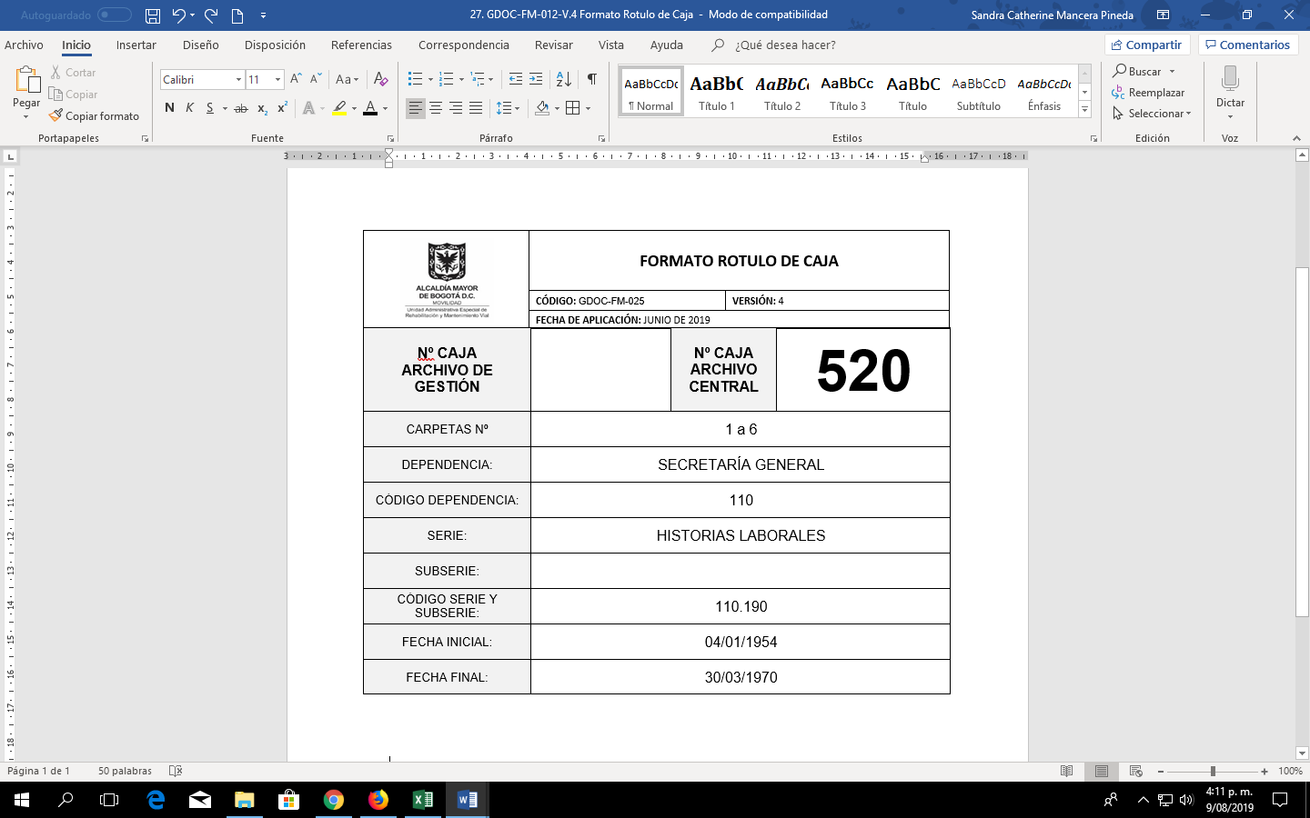

Aportes del equipo auditado antes del cierre de auditoría: “En primera instancia se debe tomar en cuenta que el instructivo “GDOC-IN-002 V5 Instructivo para la Organización de Archivos” se encuentra vigente a partir del 29 de agosto de 2019 y que su objetivo es “Brindar las herramientas necesarias para una adecuada organización de los archivos de la UAERMV que deben ser transferidos al archivo central de acuerdo con las TABLAS DE RETENCIÓN DOCUMENTAL y con base en los principios y procesos archivísticos debidamente adoptados por el Archivo de Bogotá y el Archivo General de la Nación” y que según las TRD de la UMV aprobadas para el proceso, determinan un tiempo de 2 años en el archivo de gestión para sus documentos, como son Acta Comité de Inventarios, comprobantes de Almacén y Otros. Se determina que la transferencia de los archivos de 2018 y 2019 se transferirán según programación de Gestión Documental a partir del año 2021, con la organización que establece el Instructivo GDOC-IN-002 V5 Instructivo para la Organización de Archivos, por esta razón el proceso GREF solicita desestimar este hallazgo.
El proceso consiente de la importancia de eta actividad presentan los avances adelantados en la organización de su archivo y en la preparación de las transferencias primarias, pero haciendo claridad que no se acepta el hallazgo por encontrarse dentro de los tiempos de retención el archivo relacionado.”

Análisis OCI de los argumentos y aportes del equipo auditado: Realizado el análisis de los argumentos presentados, se encuentra que estos no desvirtúan que el archivo documental correspondiente a los años 2018 y 2019, no se encontraba foliado y organizado en las cajas y carpetas respectivas. Si bien el proceso menciona que el Instructivo GDOC-IN-002 V5 se encuentra vigente a partir del 29 de agosto de 2019, se debe recordar que el periodo de auditoría va comprendido desde el 01-10-2018 a 15-03-2020, por lo que para el periodo enunciado ya estaba vigente y era obligatoria su aplicación aunado a que los formatos GDOC-FM-024 Formato Rotulo de Carpeta y GDOC-FM-025 Formato Rotulo de Caja, fueron aprobados por la entidad para el periodo de auditoria, tanto así que la última aprobación se realizó el 29 de agosto de 2019 con las versiones 3 y 5 respectivamente. Por otro lado, como bien lo indica el proceso en ultimas la finalidad de este instructivo es que cuando los archivos vayan a ser transferidos al archivo central ya se encuentre organizados y cumplan con las reglas y principios generales que regulan la Gestión archivística. No significando esto que las reglas archivísticas se empiecen aplicar únicamente para transferirlos al archivo central. Tanto así que el Instructivo menciona en sus generalidades establece:
“GENERALIDADES: Con el proyecto se fortalecerla Gestión Documental, se da a conocer a la Unidad y a los responsables del manejo de los archivos, el fundamento teórico-práctico, sobre la organización de archivos de gestión, según la Ley 594 de 2000, que establece las reglas y principios generales que regulan la función archivística del Estado y el Acuerdo 42 de 2002 expedido por el Archivo General de la Nación establece los criterios para la organización de los archivos de gestión en las entidades públicas y las privadas que cumplen funciones públicas.” (Subrayado fuera del texto)
Reglas y principios que el acuerdo 42 de 2002 del archivo General de la Nación especifican en su artículo 4 de la siguiente manera:
“ARTICULO 4: CRITERIOS PARA LA ORGANIZACIÓN DE ARCHIVOS DE GESTIÓN

1. La organización de los archivos de gestión debe basarse en la Tabla de Retención Documental debidamente aprobada.
2. La apertura e identificación de las carpetas debe reflejar las series y subseries correspondientes a cada unidad administrativa.
3. La ubicación física de los documentos responderá a la conformación de los expedientes, los tipos documentales se ordenarán de tal manera que se pueda evidenciar el desarrollo de los trámites. El documento con la fecha más antigua de producción será el primer documento que se encontrará al abrir la carpeta y la fecha más reciente se encontrará al final de la misma,
4. Los tipos documentales que integran las unidades documentales de las series y subseries, estarán debidamente foliados con el fin de facilitar su ordenación, consulta y control.
5. Las carpetas y demás unidades de conservación se deben identificar, marcar y rotular de tal forma que permita su ubicación y recuperación. Dicha información general será: Fondo, sección, subsección, serie, subserie, número de expediente, número de folios y fechas extremas, número de carpeta y número de caja si fuere el caso.” (subrayado fuera del texto)

Resultado del Hallazgo: SE RATIFICA

HALLAZGO No. 8:
En prueba en línea realizada el día 12 de junio de 2020, en donde se verificó el cumplimiento de la Directiva 003 de 2013, se EVIDENCIÓ que existen documentos sin trámite en ORFEO por parte de los integrantes del proceso, como consecuencia de traspaso de los mismos entre contratistas que ya no hacen parte de la entidad a contratistas que continúan en la UAERMV, sin indicaciones del trámite que se les debe dar, generando una posible pérdida de documentos y trámites sin finalizar. Como se muestra a continuación:

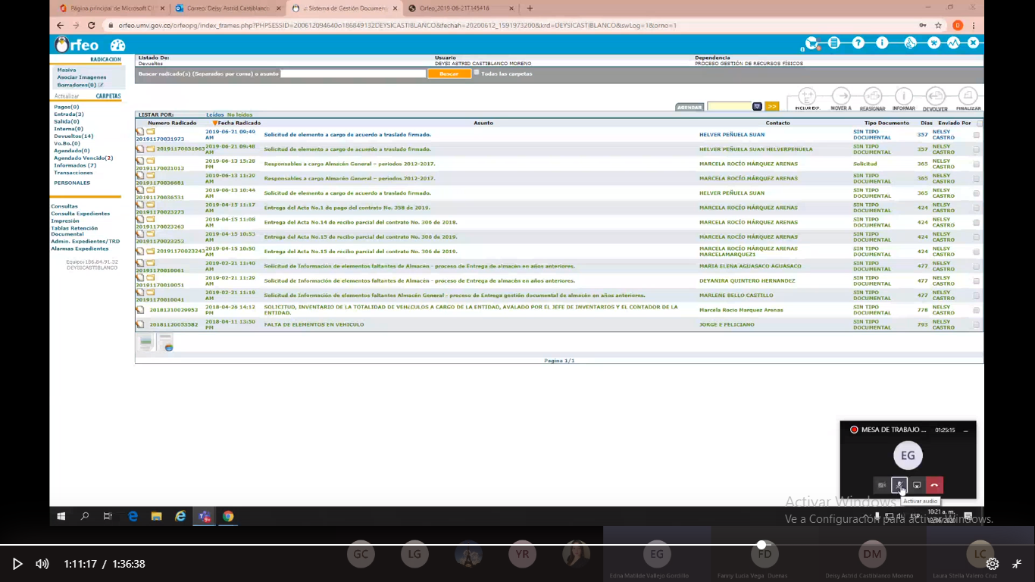
Fuente: grabación mesa de trabajo de fecha 12 de junio de 2020

Lo anterior INCUMPLE lo establecido en los Contratos de Prestación de Servicios dentro del capítulo “OBLIGACIONES DEL CONTRATISTA”, “A. GENERALES numeral 18“en donde se establece:
“18. Realizar el trámite de la correspondencia asignada y de los documentos utilizando el Sistema Orfeo o el que haga sus veces, manteniendo la bandeja de entrada actualizada con el descargue de los diferentes requerimientos asociando la respuesta o trámite de cierre. Igualmente, al finalizar la ejecución del contrato el contratista deberá entregar la totalidad de documentación asignada y la bandeja de entrada del Sistema Orfeo en cero (0); respondiendo por el manejo de documentos de manera eficiente y oportuna y garantizar la salvaguarda de los documentos de la UAERMV conforme a la normatividad archivística vigente y las Tablas de Retención Documental. Negrilla fuera del texto

Aportes del equipo auditado antes del cierre de auditoría: “El proceso GREF realizó la revisión de los documentos sin tramite en Orfeo, evidenciados en la prueba en línea realizada el 12 de junio de 2020, ante lo cual el proceso GREF realizó la revisión y el cierre del trámite. Habiendo subsanado este hallazgo, el proceso solicita su cierre, para mayor claridad de la acción realizad se adjunta pantallazo de Orfeo, donde se muestra que los documentos a cargo de cada una de las personas que conforman el equipo de Almacén no superan los 10 documentos y todos corresponden a fechas recientes, que no superan dos meses de apertura del trámite.”

Análisis OCI de los argumentos y aportes del equipo auditado: Realizado el análisis de los argumentos presentados, se encuentra que estos no desvirtúan que en la prueba en línea realizada se evidenció que existen documentos sin trámite en ORFEO por parte de los integrantes del proceso, como consecuencia de traspaso de los mismos entre contratistas que ya no hacen parte de la entidad a contratistas que continúan en la UAERMV, sin indicaciones del trámite que se les debe dar, generando una posible pérdida de documentos y trámites sin finalizar. Por lo tanto, la necesidad de buscar acciones de mejora que permitan que estas situaciones no se vuelvan a repetir.

Resultado del Hallazgo: SE RATIFICA

TEMA: CUMPLIMIENTO DEL MANUAL DE SUPERVISIÓN DE LA UAERMV.

Como parte del alcance de la auditoría, se realizó la verificación del cumplimiento de lo dispuesto por el Manual de Interventoría y Supervisión de la UAERMV, en los contratos:

398-2018
OBJETO: Prestar servicios profesionales especializados para apoyar la gestión de las actividades del Almacén General de la UAERMV.
295-2018
OBJETO: Prestar servicios profesionales a la gestión de las actividades del Almacén y apoyar contablemente a la Unidad Administrativa Especial de Rehabilitación y Mantenimiento vial.
291-2019
OBJETO: Prestar servicio de apoyo a la gestión de las actividades del Almacén de la Unidad Administrativa Especial de Rehabilitación y Mantenimiento Vial.
246-2019
OBJETO: Prestar servicios profesionales especializados para fortalecer la gestión de las actividades del Almacén General de la UAERMV
220-2019
OBJETO: Prestar servicios profesionales especializados para fortalecer la gestión de las actividades del Almacén General de la UAERVM
Los cuales fueron solicitados a través del correo electrónico prestamos.documental@umv.gov.co

HALLAZGO No. 9:
Tras la verificación de los expedientes contractuales de los contratos 398-2018 y 291-2019 se EVIDENCIÓ que:
CONTRATO 398-2018
De los siete informes de actividades correspondientes a los meses de julio de 2018 a 11 de enero de 2019, no se reportó cumplimiento de las obligaciones 10 y 13:

“10. Atender oportunamente las reclamaciones y requerimientos asignados, requeridos por parte de las dependencias de la UAERMV en los temas relacionados con la administración de los bienes “ “13.Contribuir en la estructuración de fichas técnicas y estudios del sector y estudios previos de procesos realizados a cargo del Almacén General. "
CONTRATO 291-2019
En los catorce informes de actividades, correspondientes a los meses de febrero de 2019 a marzo de 2020, no se reportó cumplimiento de la obligación 10.
“10. Realizar el trámite de la correspondencia asignada utilizando el Sistema Orfeo o el que haga sus veces, mantenimiento de la bandeja de entrada actualizada con el descargue de los diferentes requerimientos asociando la respuesta o trámite de cierre, Igualmente al finalizar la ejecución del contrato el contratista deberá entregar la totalidad de documentación asignada y la bandeja de entrada del sistema despejada”
Lo anterior INCUMPLE lo dispuesto por el numeral 8.3.3.3 “…Contrato de prestación de servicios…” del Manual de Interventoría y Supervisión versión 6 de la Unidad Administrativa Especial de Rehabilitación y Mantenimiento Vial- UAERMV, literal:
“a. Revisar y aprobar mensualmente el informe periódico de ejecución de actividades presentado por el contratista, de acuerdo con las obligaciones del contrato.”
Así mismo, incumple lo determinado por el mismo contrato de prestación de servicios, el cual tiene una cláusula denominada “Obligaciones”, donde se detallan las generales y las específicas; este texto indica "el contratista se obliga con la entidad a cumplir las siguientes obligaciones…"
Lo establecido en el documento “GCON-MA-001 “MANUAL DE CONTRATACIÓN DE LA UAERMV V8”, que precisó:
"... 4.1.2. Estudios y Documentos Previos
Obligaciones del contratista: Precisa las obligaciones contractuales que debe cumplir el contratista y los productos que debe entregar.
Por su parte, en línea con lo anterior, Colombia Compra Eficiente profirió la “Guía para el ejercicio de las funciones de Supervisión e Interventoría de los contratos del Estado CCE”, consultada a través del link:
https://www.colombiacompra.gov.co/sites/cce_public/files/cce_documents/cce_guia_para_el_ejercicio_de_las_funciones_de_supervision_e_interventoria_de_los_contratos_del_estado.pdf, en la cual se
precisó:
“….
V. Prohibiciones para los supervisores e interventores.
A los supervisores e interventores les está prohibido:
…
g) Exonerar al contratista de cualquiera de sus obligaciones contractuales.” Subrayado y negrilla fuera de texto.
Aportes del equipo auditado antes del cierre de auditoría: “El proceso GREF informa que con relación al contrato 291 de 2019, realizó la verificación de las obligaciones de los contratos y dado que esta es también una obligación General que se verifica al final del contrato, por tanto, no aplica el exonerar al contratista de cualquiera de sus obligaciones contractuales. Con relación al contrato 389 de 2019 con objeto “PRESTAR SERVICIOS PROFESIONALES A LA SUBDIRECCIÓN TÉCNICA DE PRODUCCIÓN E INTERVENCIÓN PARA REALIZAR LAS ACTIVIDADES REQUERIDAS EN LA ETAPA PRECONTRACTUAL, CONTRACTUAL Y POS CONTRACTUAL DE LOS CONTRATOS SUSCRITOS POR LA UAERMV”, no hace parte de los contratos supervisados por el proceso GREF, sin embargo, se informa que el proceso ha designado la labor de revisión de los informes, especialmente verificar la completitud de las obligaciones, antes de la firma del supervisor, para de ser el caso se solicite las correcciones necesarias, por tal situación el proceso solicita desestimar este hallazgo.”

Análisis OCI de los argumentos y aportes del equipo auditado: Sea lo primero aclarar que frente al contrato “389” al realizar la digitación se cambió el orden del números de “398” a “389” sin embargo como se indicó en el tema “Supervisión de contratos” se tomó una muestra de contratos en donde se seleccionaron los siguientes:
“398-2018 OBJETO: Prestar servicios profesionales especializados para apoyar la gestión de las actividades del Almacén General de la UAERMV.
295-2018 OBJETO: Prestar servicios profesionales a la gestión de las actividades del Almacén y apoyar contablemente a la Unidad Administrativa Especial de Rehabilitación y Mantenimiento vial.
291-2019 OBJETO: Prestar servicio de apoyo a la gestión de las actividades del Almacén de la Unidad Administrativa Especial de Rehabilitación y Mantenimiento Vial.
246-2019 OBJETO: Prestar servicios profesionales especializados para fortalecer la gestión de las actividades del Almacén General de la UAERMV
220-2019 OBJETO: Prestar servicios profesionales especializados para fortalecer la gestión de las actividades del Almacén General de la UAERVM”

Realizado el análisis presentado por el equipo del proceso auditado, se ratifica el hallazgo por cuanto una vez analizados los argumentos se precisa al respecto que:

En la redacción del hallazgo, se describen las obligaciones que no reportan cumplimiento en los informes de actividades mensuales aprobados por el supervisor, se concluye que no se cumplió con la totalidad de las mismas y se declara incumplimiento, en este caso, del literal a. del numeral 8.3.3 del Manual de Interventoría y Supervisión vigente, redacción estandarizada en las normas vigentes de auditoría.
El proceso GREF informa que con relación al contrato 291 de 2019, realizó la verificación de las obligaciones de los contratos y dado que esta es también una obligación General que se verifica al final del contrato, por tanto, no aplica el exonerar al contratista de cualquiera de sus obligaciones contractuales.
Sin embargo, el hallazgo precisa que para el contrato 291 de 2019, en los catorce informes de actividades, correspondientes a los meses de febrero de 2019 a marzo de 2020, no se reportó cumplimiento de la obligación 10. Consistente en :
“10. Realizar el trámite de la correspondencia asignada utilizando el Sistema Orfeo o el que haga sus veces, mantenimiento de la bandeja de entrada actualizada con el descargue de los diferentes requerimientos asociando la respuesta o trámite de cierre, Igualmente al finalizar la ejecución del contrato el contratista deberá entregar la totalidad de documentación asignada y la bandeja de entrada del sistema despejada”
Por lo tanto no es de recibo los argumentos presentados por el proceso, considerando que la obligación consiste en realizar el trámite de correspondencia asignada utilizando el Sistema Orfeo y mantener la bandeja de entrada actualizada,,, situación que al ser una obligación especifica debe ser verificada por el supervisor en los informes de actividades, diferente a la segunda parte de la obligación en la que se establece: “Igualmente al finalizar la ejecución del contrato el contratista deberá entregar la totalidad de documentación asignada y la bandeja de entrada del sistema despejada” Por lo tanto esta obligación no puede ser verificada únicamente al final del contrato.
Al respecto es importante tener en cuenta que los contratos de prestación de servicios se suscriben con el objeto de ejecutar actividades puntuales, que como la norma lo establece, no pueden ser prestados por el personal de planta de la entidad o cuando el personal existente no es suficiente para ello.

En este sentido, el artículo 32 de la Ley 80 de 1993 señala:

“…Son contratos de prestación de servicios los que celebren las entidades estatales para desarrollar actividades relacionadas con la administración o funcionamiento de la entidad. Estos contratos sólo podrán celebrarse con personas naturales o jurídicas cuando dichas actividades no puedan realizarse con personal de planta o requieran conocimientos especializados…”.

Lo anterior, en concordancia con el Concepto 77061 del 12 de marzo de 2019 del Departamento Administrativo de la Función Pública, con Radicado No.: 20196000077061, que señaló:

“… Así las cosas, en criterio de esta Dirección Jurídica, se considera que los contratistas de prestación de servicios rigen su relación con la entidad a través del contrato, el cual dispone las condiciones de ejecución del contrato en cuanto objeto, plazo, valor y forma de pago. Es decir, el contratista deberá ejecutar las obligaciones de acuerdo a lo estipulado en su objeto contractual …”, subrayado fuera de texto.

Es preciso mencionar que, aun cuando los contratos señalan con claridad el objeto del mismo, en estos se incorpora la cláusula denominada: “OBLIGACIONES DEL CONTRATISTA”, en la cual se determina que “El contratista se obliga a cumplir las siguientes obligaciones:…”, sin indicar excepciones para algún tipo de contrato, en las que se detallan obligaciones generales y obligaciones específicas, sin que se lugar a interpretarse que es potestativa la ejecución de unas u otras, a juicio de las partes.

De igual manera, el equipo auditor precisa:

- El Manual de Interventoría y Supervisión vigente (GCON-MA-001-V7), de obligatorio cumplimiento para todos los funcionarios que son designados supervisores, establece:

- Numeral 6. PROHIBICIONES PARA LOS SUPERVISORES E INTERVENTORES, 6.1. Generalidades: Además de los casos previstos en la ley, en el ejercicio de las labores de supervisión e Interventoría de contratos o convenios, están prohibidas las siguientes prácticas:
- …

“Exigir al contratista renuncias a cambio de modificaciones o adiciones al contrato o convenio; o exonerarlo del cumplimiento de cualquiera de sus obligaciones”.

En concordancia de lo anterior, el manual también precisa en el numeral 10, donde tampoco se establecen excepciones para ningún tipo de contrato, que:

- Numeral 10. BUENAS PRÁCTICAS PARA LA GESTIÓN CONTRACTUAL EN MATERIA DE SUPERVISIÓN DE CONTRATOS Y CONVENIOS

  - “El supervisor designado y/o el interventor contratado debe hacer una revisión de las obligaciones del contratista, el plazo y el valor del contrato a fin poder verificar permanentemente el cumplimiento de las obligaciones contractuales.
  - “En el evento en que el supervisor o interventor del contrato pierda comunicación con el contratista, o el mismo no responda de manera adecuada al cumplimiento de sus obligaciones, deberá informarlo al ordenador del gasto, con el fin de que se adelanten oportunamente las gestiones necesarias para lograr el cumplimiento del contrato en los términos inicialmente previstos”

Finalmente, se cita la “GUÍA PARA EL EJERCICIO DE LAS FUNCIONES DE SUPERVISIÓN E INTERVENTORÍA DE LOS CONTRATOS SUSCRITOS POR LAS ENTIDADES ESTATALES (G-EFSICE-02) expedida por Colombia Compra Eficiente, en la cual se hace referencia al cumplimiento de las obligaciones contractuales, sin hacer distinción ni excepción sobre el tipo de contrato suscrito por las partes:

“… Prohibiciones para los supervisores e interventores Las siguientes prohibiciones aplicables a los funcionarios públicos son aplicables a quien ejerce la supervisión o la interventoría de un contrato:
…

g) Exonerar al contratista de cualquiera de sus obligaciones contractuales…”

Por lo anterior,
Resultado del Hallazgo: SE RATIFICA

HALLAZGO No. 10:
Tras la verificación de los expedientes contractuales 220-2019, 246-2019 y 291-2019 a través de ORFEO, se EVIDENCIÓ que en los tres contratos los informes de actividades No. 5 y 7, correspondientes al mes de junio y agosto de 2019, están firmados por un supervisor para el cual no se encontró su designación. Si bien se encuentra acta de cambio de supervisor, no se encontró en el expediente contractual electrónica ni en SECOP II el memorando de designación de un nuevo supervisor por parte del Director General.
Tal y como se muestra a continuación:
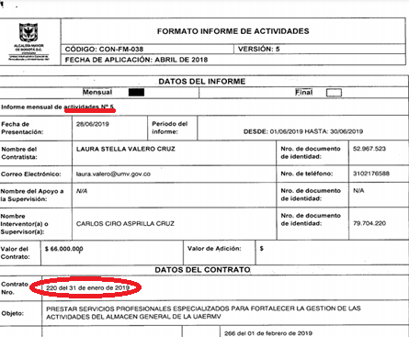

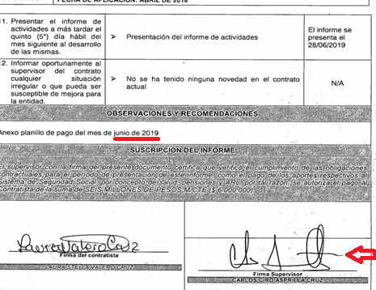
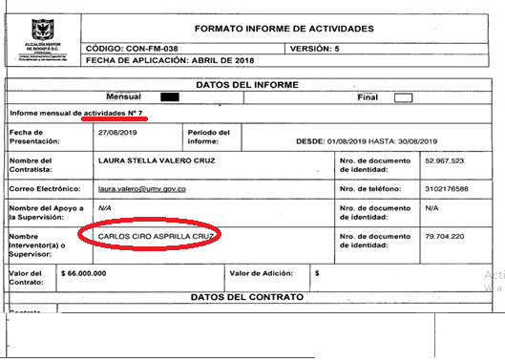

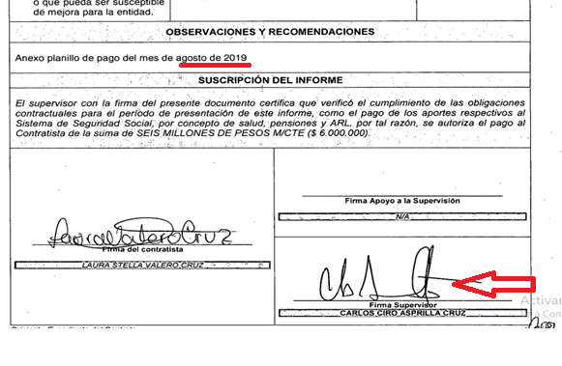
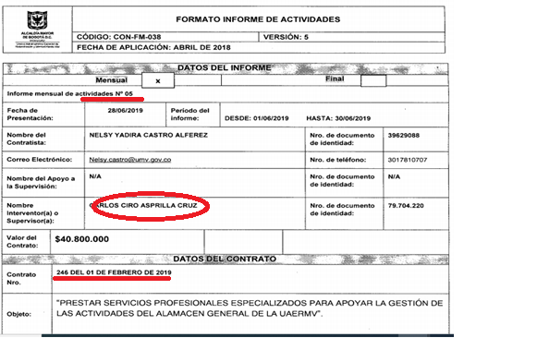

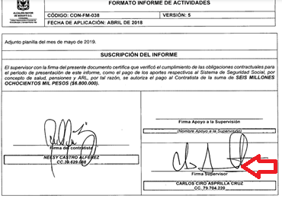
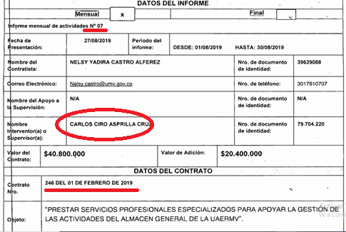
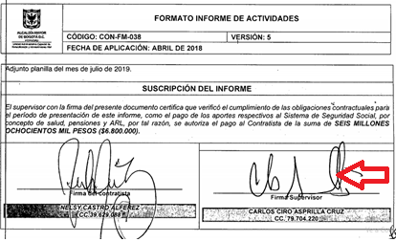

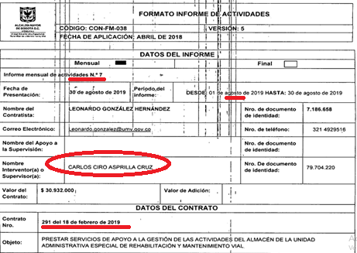
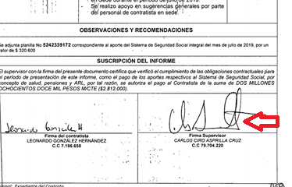

Lo anterior INCUMPLE el MANUAL DE INTERVENTORÍA Y SUPERVISIÓN V6, artículo 8.2 “Alcance de la supervisión”, que señala:
“… En el evento en que el funcionario que ejerce la supervisión o el apoyo correspondiente no continúe ejerciendo esta función ya sea por retiro del cargo, vacaciones o cualquier otra circunstancia, el Ordenador del Gasto designará por escrito un nuevo supervisor o apoyo a la supervisión. (Negrilla fuera del texto) El supervisor o apoyo a la supervisión saliente junto con el supervisor entrante o apoyo a la supervisión entrante, luego de efectuada la nueva designación, deberán suscribir el formato CON-FM-044 “ACTA DE ENTREGA DE INTERVENTORIA Y/O SUPERVISIÓN…”

Aportes del equipo auditado antes del cierre de auditoria: El proceso GREF informa que dado ante la aprobación del período de vacaciones del Servidor Juan Hernando Lizarazo, se designó al servidor Carlos Asprilla por Resolución interna de encargo firmada por el Director General, las funciones de Almacenista General durante el período de vacaciones del funcionario del funcionario Juan Lizarazo, nombrado como Almacenista General, por tal situación, dado que la Supervisión de los contratos citados corresponden al Almacenista, el Ingeniero Carlos Asprilla en dicho período, como Almacenista encargado realizó la revisión y suscripción de dichos informes, por tal situación el proceso GREF solicita desestimar este hallazgo.

Análisis OCI de los argumentos y aportes del equipo auditado: Realizado el análisis presentado por el equipo del proceso auditado, se ratifica el hallazgo porque: 1) La designación de la función de supervisión la hace el Director General a la persona, no al cargo; y, 2) las resoluciones de encargo no eximen el cumplimiento de lo dispuesto por el literal a del numeral 8.3.3.3 del Manual de Interventoría y Supervisión de la UAERMV con código SISGESTIÓN CON-MA-002, versión 6 y numeral 4.4.2 " cambio de supervisor" del Manual de Interventoría y Supervisión de la UAERMV con código GCON-MA-002, versión 7, que establece:

SISGESTIÓN CON-MA-002, versión 6, Numeral 8.3.3.3 “… En el evento en que el funcionario que ejerce la supervisión o el apoyo correspondiente no continúe ejerciendo esta función ya sea por retiro del cargo, vacaciones o cualquier otra circunstancia, el Ordenador del Gasto designará por escrito un nuevo supervisor o apoyo a la supervisión. El supervisor o apoyo a la supervisión saliente junto con el supervisor entrante o apoyo a la supervisión entrante, luego de efectuada la nueva designación, deberán suscribir el formato CON-FM-044 “ACTA DE ENTREGA DE INTERVENTORIA Y/O SUPERVISIÓN…”. (Negrilla fuera de texto).

SISGESTIÓN CON-MA-002, versión actualizada 7 Numeral 4.4.2. Cambio de supervisor.: (...) De requerirse el cambio del supervisor, bastará con la realización de la nueva designación por parte del Director General, mediante escrito. (Negrilla fuera de texto).

Resultado del Hallazgo: SE RATIFICA

HALLAZGO No. 11:

Se evidenció que el día 16 de enero de 2020, en el contrato No. 291 de 2019 se suscribió el acta de adición No. 1 y prórroga No. 1 por el término de dos meses, desde el 19 de enero hasta el 18 de marzo de 2020; sin embargo, no se encontró en el expediente contractual ni en SECOP II ampliación de la garantía única de cumplimiento por el tiempo prorrogado, tal como se muestra a continuación:

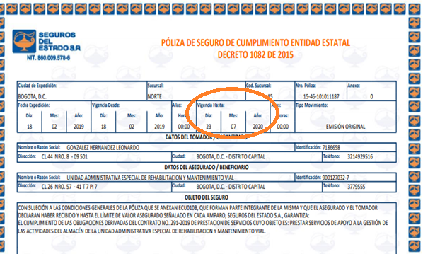

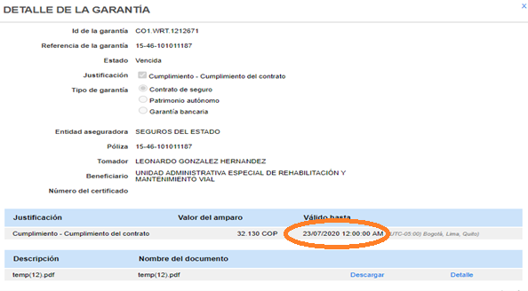
Fuente:https://community.secop.gov.co/Public/Tendering/OpportunityDetail/Index?noticeUID=CO1.NTC.739595&isFromPublicArea=True&isModal=False
Lo anterior INCUMPLE el Manual de Interventoría y Supervisión V7 numeral 4.4.5.2.2 Obligaciones de orden jurídico. “

Obligaciones de orden Jurídico

- Velar porque las garantías exigidas permanezcan vigentes o conserven su extensión de acuerdo con las condiciones estipuladas en el contrato.
- Solicitar al contratista el ajuste de la garantía única de cumplimiento, cuando hubiere lugar a ello, para que ésta conserve su vigencia y cobertura de conformidad con lo estipulado en el contrato.”

Así mismo incumple lo establecido por el contrato de prestación de servicios en su CLÁUSULA CUARTA. Garantía en donde se establece:

“La garantía deberá estar vigente hasta la liquidación del contrato:

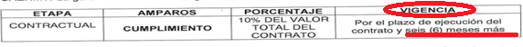

Aportes del equipo auditado antes del cierre de auditoria: “El proceso GREF informa que el contratista realizó el cargue de la modificación de la póliza en el sistema Secop II, es decir la ampliación de la garantía al contrato, por tal razón, el proceso solicita cierre del hallazgo al haber subsanado la causa de este. Se anexa copia de la evidencia de la acción realizada.”

Análisis OCI de los argumentos y aportes del equipo auditado: Realizado el análisis de los argumentos presentados, se encuentra que estos no desvirtúan que para el contrato 291 de 2019, no se encontró la garantía única de cumplimiento en el tiempo prorrogado en el expediente contractual ni en SECOP II. Por lo tanto, la necesidad de buscar acciones de mejora que permitan que estas situaciones no se vuelvan a repetir.

Resultado del Hallazgo: SE RATIFICA

HALLAZGO No. 12:
En la verificación del expediente electrónico del contrato de prestación de servicios No. 220-2019, se EVIDENCIÓ que el contratista no presentó el informe final de actividades, a pesar que en el último informe de actividades presentado enumerado como 14, indicó:
“Realizare la entrega de paz y salvo del contrato de prestación de servicios dentro de los 5 días hábiles siguientes una vez superada la contingencia y demás documentos soporte” (Subrayado fuera del texto.).
No se tiene directriz alguna que permita la no presentación del Informe Final, de acuerdo con lo establecido en el contrato, tal como se muestra a continuación:
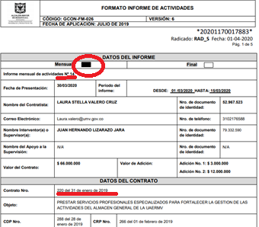
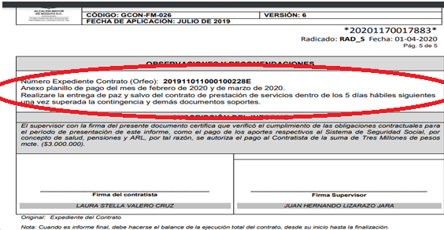
Fuente: https://orfeo.umv.gov.co/
Lo anterior, fue verificado en SECOP II, en donde tampoco se evidencia el cargue el informe final de actividades, tal y como se muestra a continuación:

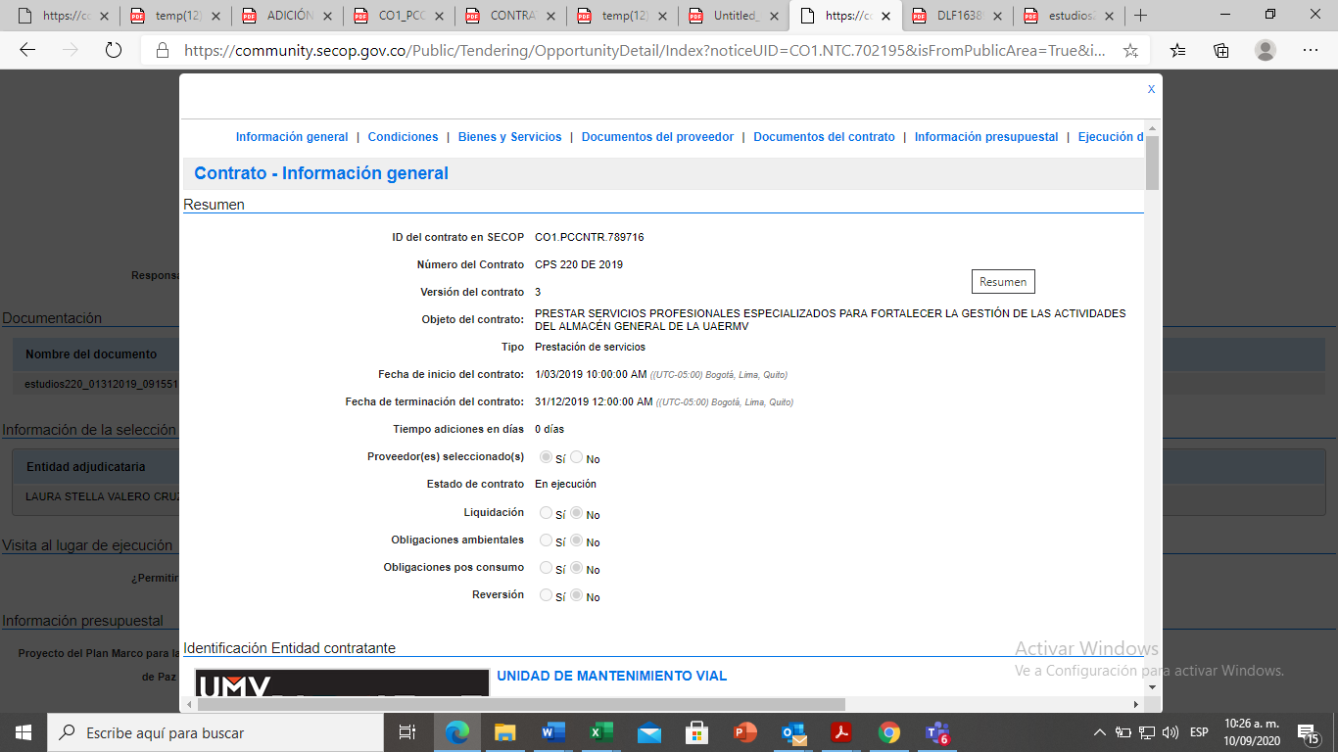
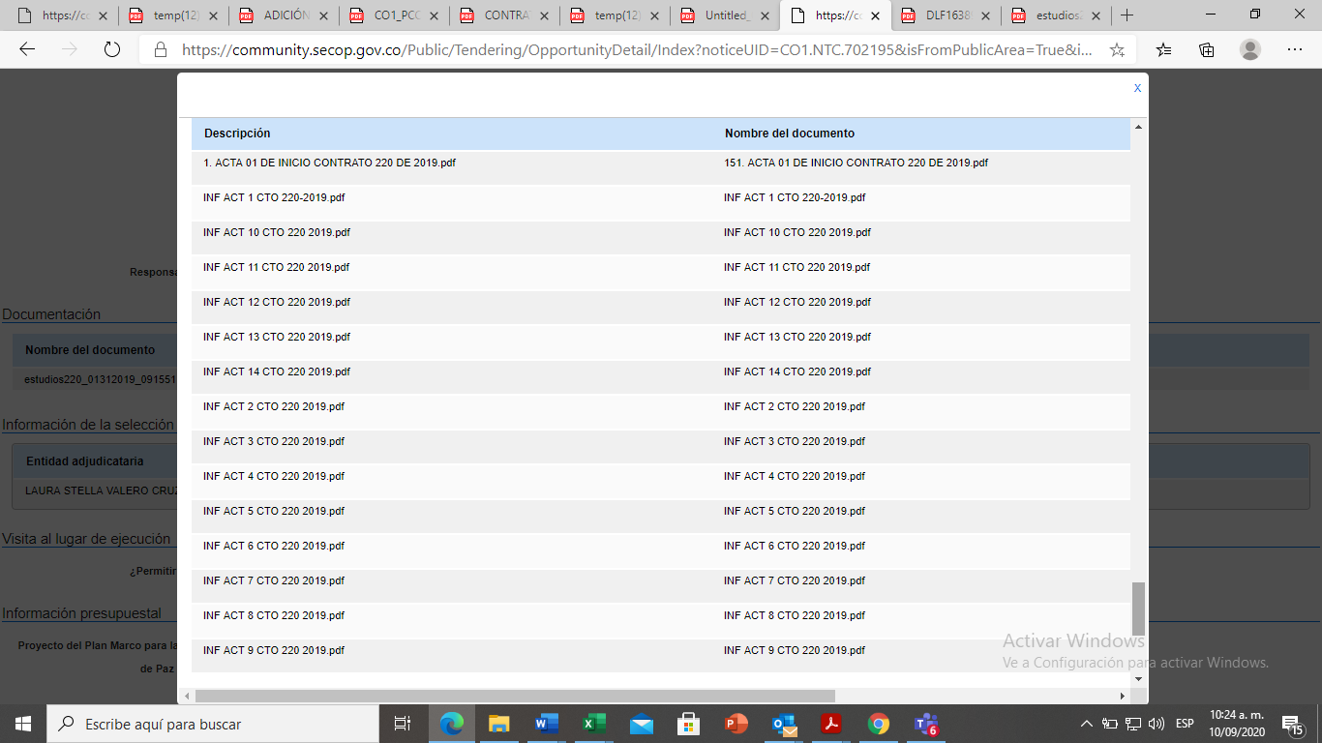
Fuente:https://community.secop.gov.co/Public/Tendering/OpportunityDetail/Index?noticeUID=CO1.NTC.702195&isFromPublicArea=True&isModal=False

Lo anterior INCUMPLE el Manual de Interventoría y Supervisión V7 numeral:4.4.5.2.3 Obligaciones de orden administrativo
“3. Presentar los informes que sean solicitados por la Administración, aquellos que considere necesario rendir de acuerdo con la ejecución del contrato y entregar un informe final de ejecución. El informe final deberá incluir la verificación al cumplimiento de las obligaciones.”
De igual manera incumple una de las obligaciones Generales del contrato:
“7. Presentar al supervisor un informe mensual de las actividades realizadas en el periodo y los documentos requeridos para el pago. Una vez finalice el objeto contratado, entregar al supervisor del contrato un informe final de ejecución……”

Aportes del equipo auditado antes del cierre de auditoría: “El proceso informa que el contratista realizó la presentación del informe final del contrato 2020, ante el control realizado por el proceso Financiero en el momento de la revisión de los soportes para autorizar el pago de la última cuenta, por tal razón habiendo subsanado el hallazgo previamente, el proceso solicita desestimar el hallazgo. Se anexa copia del soporte de la entrega del contratista del informe final como soporte del a cuenta final del contrato.”
Análisis OCI de los argumentos y aportes del equipo auditado: Realizado el análisis de los argumentos presentados, se encuentra que estos no desvirtúan que en el expediente electrónico del contrato de prestación de servicios No. 220-2019, no se encontró la presentación el informe final de actividades, no existiendo directriz alguna que se lo permitiera, de acuerdo con lo establecido en el contrato y las medidas adoptadas por la entidad para el periodo de aislamiento. Incumpliéndose así lo establecido en el Manual de Interventoría y Supervisión V7 numeral:4.4.5.2.3 Obligaciones de orden administrativo
“3. Presentar los informes que sean solicitados por la Administración, aquellos que considere necesario rendir de acuerdo con la ejecución del contrato y entregar un informe final de ejecución. El informe final deberá incluir la verificación al cumplimiento de las obligaciones.”
De igual manera incumple una de las obligaciones Generales del contrato:
“7. Presentar al supervisor un informe mensual de las actividades realizadas en el periodo y los documentos requeridos para el pago. Una vez finalice el objeto contratado, entregar al supervisor del contrato un informe final de ejecución…

Resultado del Hallazgo: SE RATIFICA
…

TEMA EVALUAR EL CUMPLIMIENTO DE LAS RECOMENDACIONES REGISTRADAS EN LA AUDITORÍA EJECUTADA POR LA OCI EN DICIEMBRE DE 2018.

De acuerdo a la solicitud realizada en el oficio con radicado Nro. 20201600037753 de 25 de junio de 2020, se recibe correo electrónico de parte del enlace del proceso con el archivo comprimido de la información referente a las actividades adelantadas para atender las recomendaciones formuladas por Control Interno en la Auditoría Interna de 2018 y en la Evaluación de Gestión del proceso reportada con el memorando 20201600007753 del 18 de febrero de 2020.

INFORME FINAL DE AUDITORÍA INTERNA ABI 2018: REALIZADA EN LA VIGENCIA 2018. MEMORANDO CON RADICADO N.20181600069423 DE 2018-12-28:

Fuente: elaboración propia OCI a partir de formato de solicitud de las recomendaciones memorando 20201600037753 de 25 de junio de 2020.
EVALUACIÓN DE LA GESTIÓN PROCESO GREF. Memorando con radicado20201600007753 de 2020-02-18

Fuente: elaboración propia OCI a partir de formato de solicitud de las recomendaciones memorando 20201600037753 de 25 de junio de 2020.

Fuente: elaboración propia OCI a partir de formato de solicitud de las recomendaciones memorando 20201600037753 de 25 de junio de 2020.
Fuente: elaboración propia OCI a partir de formato de solicitud de las recomendaciones memorando 20201600037753 de 25 de junio de 2020.

Fuente: elaboración propia OCI a partir de formato de solicitud de las recomendaciones memorando 20201600037753 de 25 de junio de 2020.
OBSERVACIONES: | RECOMENDACIONES:
OBSERVACIÓN No. 1: El proceso identificó una acción de mejora por inconsistencias encontradas en los valores de la depreciación 2019 calculada por el sistema LIMAY, derivada de la parametrización realizada, acción de mejora que no encuentra documentada y a fecha 11 de junio continua en ejecución.  Aportes del equipo auditado antes del cierre de auditoría: El proceso solicita a Control Interno aclarar esta observación, teniendo en cuenta que Almacén sólo tiene permiso de Consulta en el módulo LIMAY y los módulos de Almacén son SAE/ SAI. La operación del módulo LIMAY corresponde a Contabilidad.  Análisis OCI de los argumentos y aportes del equipo auditado: De acuerdo con la observación presentada por el Proceso, se aclara que corresponde a los Módulos de Almacén SAE/SAI | RECOMENDACIÓN No. 1:  Documentar la acción de mejora relacionada con las inconsistencias encontradas en el cálculo de la depreciación por los módulos de SAE/SAI y realizar el seguimiento
OBSERVACIÓN No. 2: En los contratos 389-2018 y 259-2019, se observó que los datos solicitados en el formato de informe de actividades no se diligenciaron en su totalidad, (Numero de informe, número de aprobación de la póliza) | RECOMENDACIÓN 2: Se recomienda, verificar, que, en el formato de ejecución de actividades, se diligencien todos los campos y en caso de encontrar inconsistencias solicitar la corrección de la información.
OBSERVACION N° 3: El proceso entrega base de datos con información de los siniestros a fecha 30 de junio de 2020, no obstante, esta base de datos todos los campos registrados no se encuentran diligenciados, esto con el fin de documentar la base de Excel donde se realiza el seguimiento a los siniestros de propiedad, planta y equipo de la UAERMV, toda vez que actúa como punto de control en las reclamaciones gestionadas ante las aseguradoras. | RECOMENDACIÓN 3: Completar la información de la base con todos los componentes para realizar el seguimiento a los siniestros y a las recomendaciones que involucran los elementos que son parte de la propiedad, planta y equipo de la Unidad, para incluirlos dentro del Instructivo reclamaciones.
OBSERVACION N° 4: El proceso se encuentra en la revisión y corrección de la primera versión del instructivo para la aplicación del Programa de Seguros de la UAERMV, que se elaboró teniendo en cuenta el Manual de Procedimientos de Seguros sugerido por el Corredor de Seguros, contratado por la Unidad para asesor la contratación y seguimiento de la aplicación de las pólizas de seguros | RECOMENDACIÓN 4: El proceso está en mora de cumplir con esta actividad.  Continuar con la actividad de la revisión del Manual de Procedimientos de Seguros para su aprobación.
OBSERVACION N° 5: En visita IN- Situ del día 08 de julio de 2020, a la Sede la Elvira con el fin de realizar pruebas aleatorias en el almacén se observó que en la bitácora de ingreso a la bodega de insumos, error en el diligenciamiento en el campo de la fecha. | RECOMENDACIÓN 5: verificar el diligenciamiento de la bitácora a los funcionarios autorizados de ingreso a la bodega en el momento del registro, como punto de control debido a que esta es diligenciada por el personal de la empresa de seguridad.
OBSERVACION N° 6: El proceso solicitó al Ingeniero de Soporte realizar los desarrollos pertinentes para que el Sistema Sí Capital genere los reportes que permitan gestionar la información sobre los diferentes movimientos de los elementos, como el caso de los ingresos, ante lo cual se desarrollaron entre otros los reportes.  En la visita IN-Situ del día 08 de julio de 2020, con el fin de verificar los inventarios, se solicitó un reporte del sistema, el equipo auditado manifiesta que actualmente se registran los movimientos, pero no se generan reportes en el sistema. | RECOMENDACIÓN 6: Continuar con el seguimiento de la parametrización del aplicativo y realizar las pruebas de generación de reportes que permitan realizar los controles al Inventario.
OBSERVACION N° 7:  En visita IN- Situ del día 08 de julio de 2020, a la Sede la Elvira con el fin de realizar pruebas aleatoria, se observó que en la bodega de Señalización no existen cámaras de seguridad. | RECOMENDACIÓN 7: Instalación de cámaras en la bodega, con el fin de contar con un mayor control del ingreso y salida de la bodega.
OBSERVACIÓN N° 8:  En su momento en el Informe preliminar se evidenciaron los hallazgos 7, 8, 9 y 10, referentes al incumplimiento de la Resolución 228 del 29 de Mayo de 2018 “Por medio de la cual se crea y se establecen las funciones del Comité de Inventarios de la Unidad Administrativa Especial de Rehabilitación y Mantenimiento Vial” Sin embargo y dado que la entidad el día 09 de noviembre de 2020, expidió la Resolución 384 de 2020 “Por la cual se modifica la Resolución 418 del 15 de octubre de 2019 y se deroga la Resolución 228 de 2018.” Los mismos fueron retirados del informe final. Considerando que, al derogarse la norma, y no incluirse en la Resolución 384 de 2020, la periodicidad de reunión del comité de inventarios, como tampoco que tipo de informes se deben presentar frente a los inventarios de la entidad. No se podría plantear un Plan de mejoramiento frente a lo evidenciado en el informe preliminar.  No obstante, si hubo un incumplimiento directo respecto al contenido de la Resolución 228-2018 que no se refleja como hallazgo definitivo, únicamente por la derogación de la norma en comento, no significando esto que no se hayan evidenciado situaciones que ameritan un mayor control por parte de los directivos del proceso. | RECOMENDACIÓN No. 8:  Efectuar mayor control, frente a los comités en que actúe o pueda actuar el Almacenista General como secretario (a) Técnico (a), en aras a dar cumplimiento a la normatividad interna, acorde con la periodicidad indica de las reuniones e informes que se deban presentar.

FORTALEZAS:
- El líder del proceso y demás colaboradores atendieron todas las reuniones, las cuales se realizaron en las fechas establecidas en el cronograma.
- La respuesta a las solicitudes por parte del Proceso fue oportuna.
- El proceso está adelantando mejoras al proceso de acuerdo con las inconsistencias encontradas en el aplicativo de Almacén.
- El proceso atendió 3 de las 7 recomendaciones del Informe de Auditoria ABI 2018, es decir, el 43%.
- El proceso atendió 9 de las 10 recomendaciones del Informe de Evaluación de la gestión por procesos, es decir, el 90%.

APROBACIÓN DEL INFORME DE AUDITORÍA:
FECHA DE LA APROBACIÓN:
NOMBRE | RESPONSABILIDAD | FIRMA
Edna Matilde Vallejo Gordillo | Jefe Oficina de Control Interno
Pilar Acevedo | Auditor Líder
Adriana Franco | Auditor acompañante

LEY 80 DE 1993 (octubre 28) “por la cual se expide el Estatuto General de Contratación de la Administración Pública”, expedida por el Congreso de Colombia

